BỘ GIÁO DỤC VÀ ĐÀO TẠO
TRƯỜNG CAO ĐẲNG KỸ THUẬT – CÔNG NGHỆ BÁCH KHOA

BÁO CÁO BÀI TẬP LỚN
MÔN: PHÁT TRIỂN ỨNG DỤNG TRÊN THIẾT BỊ DI ĐỘNG
SỔ TAY CÔNG THỨC NẤU ĂN
(COOKING NOTE)
Ứng dụng Android quản lý công thức nấu ăn tích hợp Trợ lý AI
Cán bộ hướng dẫn: ThS. Lê Văn Quân
Nhóm sinh viên thực hiện
Nhóm 3 - Lớp: TT602-K16LT:
1. Vũ Đình Đạo 2. Ngô Gia Bảo (Nhóm trưởng)
3. Nguyễn Tiến Dũng 4. Lê Đức Trọng
Khoa Công nghệ Thông tin — Khóa 16 (2024 – 2026)
Hà Nội – Năm 2026

MỤC LỤC
LỜI MỞ ĐẦU 7
LỜI CẢM ƠN 8
DANH MỤC TỪ VIẾT TẮT 9
CHƯƠNG 1. TỔNG QUAN ĐỀ TÀI 10
1.1. Lý do chọn đề tài 10
1.2. Mục tiêu nghiên cứu 10
1.3. Đối tượng và phạm vi nghiên cứu 11
1.4. Phương pháp thực hiện 11
1.5. Ý nghĩa khoa học và thực tiễn 11
1.6. Phân công công việc nhóm 12
1.7. Kế hoạch và nhật ký thực hiện 12
CHƯƠNG 2. CƠ SỞ LÝ THUYẾT 14
2.1. Tổng quan lĩnh vực nghiên cứu 14
2.2. Các công nghệ sử dụng 14
2.3. Các nghiên cứu, ứng dụng liên quan 16
2.4. Cơ sở lý thuyết về bảo mật dữ liệu 17
2.5. Vòng đời phát triển phần mềm 17
2.6. Giải thích một số khái niệm cơ bản 18
CHƯƠNG 3. PHÂN TÍCH VÀ THIẾT KẾ HỆ THỐNG 19
3.1. Khảo sát yêu cầu 19
3.2. Phân tích hệ thống 20
3.3. Thiết kế cơ sở dữ liệu 24
CHƯƠNG 4. XÂY DỰNG VÀ TRIỂN KHAI HỆ THỐNG 27
4.1. Môi trường phát triển 27
4.2. Khởi tạo cơ sở dữ liệu và dữ liệu giả lập 27
4.3. So sánh Chế độ Ngoại tuyến và Tài khoản Đám mây 28
4.4. Kiến trúc hệ thống 29
4.5. Cấu trúc thư mục và các chức năng 29
4.6. Triển khai hệ thống 30
4.7. Một số đoạn mã nguồn tiêu biểu 31
CHƯƠNG 5. KẾT QUẢ THỰC NGHIỆM, ĐÁNH GIÁ VÀ HƯỚNG PHÁT TRIỂN 34
5.1. Mục tiêu thực nghiệm 34
5.2. Kịch bản thực nghiệm 34
5.3. Khó khăn gặp phải và cách khắc phục 35
5.4. Kết quả kiểm thử phi chức năng 35
5.5. Đánh giá hiệu năng và trải nghiệm người dùng 36
5.6. Đánh giá ưu điểm, hạn chế và hướng phát triển 37
5.7. Đối chiếu kết quả so với mục tiêu ban đầu 38
KẾT LUẬN 39
TÀI LIỆU THAM KHẢO 40
PHỤ LỤC 41

DANH MỤC TỪ VIẾT TẮT
Từ viết tắt | Giải thích
MVVM | Model – View – ViewModel (mẫu kiến trúc phần mềm)
UI | User Interface – Giao diện người dùng
UX | User Experience – Trải nghiệm người dùng
CRUD | Create – Read – Update – Delete
API | Application Programming Interface
SDK | Software Development Kit
ORM | Object-Relational Mapping
DAO | Data Access Object
DI | Dependency Injection
AI | Artificial Intelligence – Trí tuệ nhân tạo
SDLC | Software Development Life Cycle
KSP | Kotlin Symbol Processing
JVM | Java Virtual Machine

CHƯƠNG 1. TỔNG QUAN ĐỀ TÀI

1.1. Lý do chọn đề tài
Tụi em không phải là kiểu người nấu ăn giỏi hay am hiểu ẩm thực gì cao siêu. Ngược lại, tụi em thuộc dạng “biết chút ít mỗi thứ” — nấu được vài món cơ bản, thỉnh thoảng xem video trên mạng rồi bắt chước theo, công thức thì lưu tùm lum chỗ này chỗ kia: lúc thì chụp màn hình, lúc thì ghi vội vào ghi chú điện thoại, có khi nhớ trong đầu rồi... quên luôn. Đến lúc cần lại thì tìm không ra, hoặc nhớ lộn tùng phèo nguyên liệu.
Cùng lúc đó, tụi em thấy mấy công cụ AI như ChatGPT, Claude, Gemini đang được nhắc tới khắp nơi, ai cũng dùng để hỏi đủ thứ chuyện trong cuộc sống. Tụi em nghĩ, hay là thử áp dụng nó vào chuyện bếp núc xem sao — kiểu như có một người bạn để hỏi “nhà tao còn mấy thứ này, nấu gì được không” thay vì phải tự mò mẫm hoặc lên mạng tìm kiếm lung tung.
Từ hai điều rất bình thường đó — nhu cầu quản lý công thức cho gọn gàng, và tò mò muốn thử nghiệm AI — tụi em quyết định làm ứng dụng “Sổ tay Công thức Nấu ăn – Cooking Note”. Không phải vì tụi em nghĩ mình sẽ làm ra thứ gì đó đột phá, mà đơn giản là muốn tự tay làm ra một sản phẩm giải quyết đúng cái vấn đề mình từng gặp.

1.2. Mục tiêu nghiên cứu
Ban đầu mục tiêu của tụi em khá mơ hồ, kiểu “làm được app nấu ăn có AI là được”. Nhưng càng làm, tụi em càng phải ngồi lại xác định rõ hơn mình muốn gì, để không bị lan man. Cuối cùng, những điều tụi em cố gắng đạt được là:
- Học và áp dụng được kiến trúc MVVM cùng Jetpack Compose — hai thứ mà lúc bắt đầu tụi em gần như chưa biết gì, phải vừa học vừa làm.
- Làm được chức năng quản lý công thức nấu ăn đầy đủ: thêm, sửa, xóa, phân loại theo danh mục, gắn nhãn, ghi nguyên liệu và các bước nấu.
- Làm thêm phần quản lý tủ lạnh, để biết trong nhà đang còn gì, cái gì sắp hết hạn.
- Gắn được một Trợ lý AI biết “nhớ” chút ít — nhớ mình vừa hỏi gì, biết mình đang có nguyên liệu gì, để gợi ý không bị chung chung vô nghĩa.
- Cho phép dùng nhiều dịch vụ AI khác nhau (OpenAI, Anthropic, Gemini), và có phương án dự phòng khi không có mạng hoặc chưa cấu hình AI.
- Làm được phần xác thực người dùng, hỗ trợ Chế độ Ngoại tuyến và Tài khoản Đám mây (SmartChef Cloud), bảo vệ token phiên và khóa API an toàn bằng EncryptedSharedPreferences (AES-256-GCM).
- Cuối cùng là tự mình thử nghiệm, xem sản phẩm chạy có ổn không, dùng có thấy tiện không, rồi ghi lại trung thực những gì làm được và chưa làm được.

1.3. Đối tượng và phạm vi nghiên cứu

1.3.1. Đối tượng nghiên cứu
- Cách xây dựng một ứng dụng Android theo kiểu hiện đại mà trường có dạy sơ qua, gồm MVVM, Jetpack Compose, Room — những cái tụi em phải tự tìm hiểu thêm khá nhiều ngoài giờ học.
- Cách gọi và sử dụng API của mấy dịch vụ AI phổ biến hiện nay (OpenAI, Anthropic, Google Gemini).
- Những người dùng bình thường như tụi em — hay nấu ăn tại nhà, thỉnh thoảng bí ý tưởng, muốn có công cụ hỗ trợ đơn giản, không cầu kỳ.

1.3.2. Phạm vi nghiên cứu
Vì thời gian và khả năng có hạn, tụi em chỉ làm cho nền tảng Android thôi, chưa dám mơ tới làm cả iOS hay web — sợ ôm đồm quá thì không cái nào ra hồn. Về chức năng, tụi em tập trung vào những gì thiết thực nhất: quản lý công thức, quản lý tủ lạnh, xem lại lịch sử nấu ăn, và trò chuyện với AI. Những thứ nâng cao hơn như đặt mua nguyên liệu online, giao hàng, thì nằm ngoài khả năng của tụi em ở giai đoạn này. Dữ liệu cũng chỉ lưu ngay trên điện thoại thôi, chưa làm được phần đồng bộ lên đám mây, vì cái đó đòi hỏi kiến thức về backend mà tụi em chưa đủ tự tin để làm cho tử tế.

1.4. Phương pháp thực hiện
Tụi em không theo một quy trình làm phần mềm bài bản kiểu sách vở ngay từ đầu, mà chủ yếu vừa làm vừa rút kinh nghiệm. Nhưng nhìn lại thì thấy các bước tụi em làm cũng khá giống với quy trình phát triển phần mềm thường được dạy, cụ thể là:
- Ngồi lại với nhau, liệt kê ra những chức năng mình thực sự cần — nhìn từ góc độ người sẽ dùng app (chính là tụi em) và người dùng kết nối dịch vụ đám mây (SmartChef Cloud).
- Vẽ ra sơ bộ các màn hình, nghĩ xem dữ liệu cần lưu những gì, rồi mới bắt đầu thiết kế cơ sở dữ liệu.
- Bắt tay vào code, cố gắng chia rõ phần giao diện, phần xử lý logic, phần lưu trữ dữ liệu ra riêng biệt để sau này dễ sửa.
- Tự cài lên điện thoại/máy ảo để test thử, bấm lung tung xem có bị lỗi gì không, thử cả những trường hợp éo le như nhập thiếu thông tin, tắt mạng giữa chừng...
- Cuối cùng là ngồi lại, xem những gì đã làm được, những gì chưa làm được, để viết vào báo cáo một cách trung thực nhất.

1.5. Ý nghĩa khoa học và thực tiễn
Nói theo kiểu “khoa học” thì hơi to tát so với những gì tụi em thật sự đã làm, nhưng đúng là nhờ đồ án này mà tụi em được ôn lại và áp dụng thật những kiến thức đã học (lập trình hướng đối tượng, cơ sở dữ liệu, mạng máy tính), đồng thời phải tự học thêm rất nhiều thứ mới mà trường chưa kịp dạy, như Jetpack Compose hay cách gọi API của AI. Có thể nói đây là lần đầu tiên tụi em thực sự trải qua cảm giác làm một sản phẩm từ đầu đến cuối, chứ không chỉ làm bài tập nhỏ lẻ.
Còn về mặt thực tế, tụi em nghĩ đơn giản thôi: nếu ứng dụng này giúp được một người nào đó (kể cả chính tụi em) đỡ phải đứng tần ngần trước tủ lạnh không biết nấu gì, đỡ lãng phí đồ ăn vì quên mất nó ở đó, thì coi như đồ án đã có chút giá trị thật sự, chứ không chỉ để lấy điểm.

1.6. Phân công công việc nhóm
Nhóm thực hiện đề tài gồm 4 sinh viên, được phân công nhiệm vụ cụ thể dựa trên chuyên môn và thế mạnh của từng thành viên: bạn Vũ Đình Đạo đảm nhiệm thiết kế kiến trúc tổng thể MVVM+UDF và cơ sở dữ liệu SQLite Room 10 bảng; bạn Ngô Gia Bảo phụ trách xây dựng giao diện Jetpack Compose Material 3 và cơ chế Form validation; bạn Nguyễn Tiến Dũng phát triển phân hệ Tủ lạnh Pantry, tối ưu hóa tìm kiếm Debounce 300ms và theo dõi lịch sử nấu ăn; bạn Lê Đức Trọng hiện thực hóa Trợ lý AI đa nhà cung cấp, mã hóa bảo mật EncryptedSharedPreferences và xây dựng hệ thống kiểm thử tự động 135 Unit tests trên JVM. Cả nhóm cùng tham gia kiểm thử chéo và soạn thảo tài liệu báo cáo, slide thuyết trình.
Thành viên | Công việc phụ trách | Kết quả bàn giao
Vũ Đình Đạo  (Nhóm trưởng) | • Thiết kế kiến trúc tổng thể ứng dụng theo mô hình MVVM + Unidirectional Data Flow (UDF).  • Phân tích và thiết kế cơ sở dữ liệu Room Database (10 bảng dữ liệu, 9 DAOs quan hệ khóa ngoại CASCADE).  • Xây dựng hệ thống điều hướng Navigation Compose và thùng chứa phụ thuộc thủ công AppContainer.  • Điều phối tiến độ chung và tích hợp mã nguồn dự án. | Kiến trúc phân tầng rõ ràng, cơ sở dữ liệu toàn vẹn 100%, hệ thống điều hướng mượt mà không xung đột.
Ngô Gia Bảo | • Thiết kế hệ thống giao diện người dùng bằng Jetpack Compose Material 3 theo phong cách ẩm thực hiện đại.  • Xây dựng các màn hình: Trang chủ (Home), Thư viện công thức (Library), Chi tiết món (Detail), Soạn thảo (Editor).  • Hiện thực hóa cơ chế kiểm tra tính hợp lệ biểu mẫu (Form validation) và hiển thị thông báo lỗi trực quan.  • Tối ưu hóa vòng đời Composable với collectAsStateWithLifecycle(). | 11 màn hình Composable hoàn chỉnh, giao diện tương thích 2 chế độ Sáng/Tối, kiểm soát chặt chẽ dữ liệu đầu vào.
Nguyễn Tiến Dũng | • Phát triển phân hệ Quản lý Tủ lạnh (Pantry): theo dõi tồn kho, hạn sử dụng, cảnh báo nguyên liệu sắp hết.  • Hiện thực hóa hộp thoại thêm nhanh nguyên liệu và đồng bộ định lượng thực tế.  • Triển khai thuật toán tìm kiếm tức thì đa trường dữ liệu kết hợp cơ chế Debounce 300ms giảm tải CPU.  • Xây dựng phân hệ Đánh dấu Yêu thích (Favorites) và Nhật ký Lịch sử nấu ăn (Cook History). | Kho tủ lạnh vận hành ổn định, cảnh báo sắp hết trực quan, thanh tìm kiếm phản hồi < 50ms không gây giật lag.
Lê Đức Trọng | • Nghiên cứu và tích hợp Trợ lý Trí tuệ Nhân tạo đa nền tảng (OpenAI Chat, Responses, Anthropic Claude, Gemini).  • Xây dựng thuật toán ngoại tuyến RuleBasedAi hỗ trợ gợi ý thực đơn khi mất mạng hoặc không có API Key.  • Triển khai cơ chế bảo mật khóa API và phiên đăng nhập bằng EncryptedSharedPreferences (AES-256-GCM).  • Xây dựng hạ tầng và bộ tự động kiểm thử 135 bài Unit Tests chạy độc lập 100% trên JVM. | Trợ lý AI nạp ngữ cảnh thông minh, cơ chế fallback fail-safe không crash, 135/135 Unit Tests pass 100%.
Cả nhóm | • Soạn thảo báo cáo kỹ thuật hoàn chỉnh (Word), thiết kế slide bảo vệ chuyên nghiệp (PowerPoint).  • Thực hiện kiểm thử chéo chức năng, kiểm thử kịch bản người dùng thực tế trên thiết bị Android thật.  • Đóng gói và biên dịch tệp APK cài đặt hoàn chỉnh (app-debug.apk). | Báo cáo bài tập lớn đạt chuẩn quy cách, bài thuyết trình sẵn sàng bảo vệ, sản phẩm hoàn thiện cài đặt thành công.

1.7. Kế hoạch và nhật ký thực hiện
Rút kinh nghiệm từ mấy lần làm bài tập lớn trước, hay bị dồn hết vào những ngày cuối, lần này tụi em cố gắng chia nhỏ ra làm theo từng tuần. Cũng có tuần không đúng tiến độ như dự tính, phải dồn bù qua tuần sau, nhưng nhìn chung là bám sát được kế hoạch ban đầu. Nhật ký thực hiện thực tế như sau:
Tuần | Nội dung công việc | Kết quả
Tuần 1 | Ngồi nghĩ ý tưởng, xem thử vài app nấu ăn có sẵn, chọn công nghệ sẽ dùng (Kotlin, Compose, Room) | Có hướng đi rõ ràng hơn, đỡ mông lung
Tuần 2 | Vẽ use case, thiết kế cơ sở dữ liệu, phác thảo giao diện các màn hình chính | Có bản thiết kế để dựa vào đó code tiếp
Tuần 3 | Phát triển phân hệ Xác thực (Auth) & Chế độ Ngoại tuyến / Đám mây | Đăng nhập chạy được, phân biệt đúng 2 vai trò
Tuần 4 | Code màn hình Thư viện công thức, Thêm/sửa công thức | Thêm/sửa/xóa công thức hoạt động đúng
Tuần 5 | Code màn hình Tủ lạnh, đánh dấu yêu thích, lịch sử nấu ăn | Các chức năng này chạy ổn định
Tuần 6 | Làm phần AI: nối với OpenAI, Anthropic, Gemini, viết thêm cơ chế dự phòng khi lỗi | Chat AI trả lời được, tự chuyển dự phòng khi mất mạng
Tuần 7 | Chỉnh lại giao diện cho đẹp hơn (Sáng/Tối), thêm chức năng sao lưu dữ liệu | Giao diện dễ nhìn hơn, có thể xuất file backup
Tuần 8 | Test lại toàn bộ, sửa các lỗi phát sinh, ngồi viết báo cáo | App chạy ổn định, báo cáo hoàn thành

CHƯƠNG 2. CƠ SỞ LÝ THUYẾT

2.1. Tổng quan lĩnh vực nghiên cứu
Trước khi bắt tay vào làm, tụi em có dành thời gian mò xem thử vài ứng dụng nấu ăn đang có sẵn, như Paprika hay Yummly. Thấy tụi nó làm khá đẹp và đầy đủ công thức, nhưng cũng nhận ra một điều: đa số chỉ dừng ở mức sưu tầm công thức từ trên mạng, chứ chưa thực sự “hiểu” là mình đang có sẵn nguyên liệu gì trong nhà để gợi ý cho sát. Tụi em nghĩ đó là một khoảng trống nho nhỏ mà mình có thể thử lấp vào, dù chỉ ở mức đồ án học tập.
Song song đó, tụi em cũng để ý thấy dạo gần đây ai cũng nhắc tới AI, từ ChatGPT, Claude, cho tới Gemini. Tụi em không rành sâu về cách những mô hình này hoạt động bên trong thế nào, chỉ biết là chúng nói chuyện khá tự nhiên, và có thể “nhớ” được ngữ cảnh đang trò chuyện. Tụi em nghĩ nếu ghép được khả năng đó vào app nấu ăn, để nó biết mình vừa hỏi gì, vừa có gì trong tủ lạnh, thì chắc sẽ hữu ích hơn nhiều so với một app chỉ để tra công thức.

2.2. Các công nghệ sử dụng

2.2.1. Ngôn ngữ lập trình và giao diện người dùng
Tụi em chọn Kotlin vì đây là ngôn ngữ được khuyên dùng cho Android hiện nay, với lại trong quá trình học cũng có tiếp xúc sơ qua rồi nên đỡ bỡ ngỡ hơn so với học từ đầu một ngôn ngữ hoàn toàn mới. Còn Jetpack Compose thì thú thật lúc đầu tụi em khá là hoang mang, vì trước giờ quen làm giao diện theo kiểu cũ (XML), giờ chuyển qua cách viết code khác hẳn nên phải mò tài liệu khá nhiều mới quen.
Nói theo cách dễ hiểu: Kotlin là ngôn ngữ mới hơn Java, viết ngắn gọn hơn và ít bị dính mấy lỗi vặt như lỗi “giá trị rỗng” (NullPointerException) — cái lỗi mà hồi mới học lập trình tụi em hay gặp nhất. Jetpack Compose thì thay vì phải vẽ giao diện ở một file riêng rồi viết code riêng để điều khiển nó (kiểu cũ hay làm), giờ gộp chung lại viết trong một hàm Kotlin luôn, nên nhìn tổng thể code cũng gọn hơn, dù ban đầu học hơi rối.

2.2.1.1. Khái niệm “State” trong Compose
Cái khái niệm mà tụi em phải ngồi đọc đi đọc lại mới thấm là “State” (trạng thái). Hiểu nôm na, nó giống như một biến đặc biệt, mà mỗi khi giá trị của nó đổi thì giao diện tự động vẽ lại phần liên quan, không cần mình phải gọi thêm lệnh gì để “bắt” nó vẽ lại. Ví dụ dễ thấy nhất là lúc gõ chữ vào ô tìm kiếm ở màn hình Thư viện, danh sách công thức bên dưới tự động lọc theo ngay lập tức — lúc mới thấy nó chạy như vậy tụi em cũng khá bất ngờ, vì tưởng phải tự viết thêm code để làm chuyện đó.

2.2.2. Kiến trúc phần mềm — MVVM
Về kiến trúc, tụi em chọn MVVM vì thấy tài liệu Android hay nhắc tới nó, với lại nghe nói nó giúp code “sạch” hơn, dễ sửa hơn. Nói thật thì lúc đầu tụi em cũng không hiểu rõ vì sao phải tách ra thành nhiều lớp như vậy cho rắc rối, cứ để chung một chỗ không phải dễ hơn sao? Nhưng làm tới lúc code nhiều lên, sửa cái này ảnh hưởng cái kia, thì mới thấm được lý do vì sao người ta khuyên nên tách: Giao diện (View) chỉ lo hiển thị, phần xử lý logic thì để ở ViewModel, còn việc lấy/lưu dữ liệu thì giao hết cho Repository. Nhờ vậy sau này sửa một chỗ thì đỡ bị vỡ lung tung ở những chỗ khác.

2.2.3. Cơ sở dữ liệu và lưu trữ cục bộ
Room là công cụ để lưu dữ liệu ngay trên máy, và tụi em chọn nó vì đây cũng là công cụ Google giới thiệu chính thức, có nhiều tài liệu và ví dụ để tham khảo khi bí. Nói đơn giản, Room giúp mình khai báo bảng dữ liệu bằng code Kotlin, chứ không cần viết tay từng câu lệnh SQL phức tạp (dù thật ra bên dưới nó vẫn dùng SQLite, chỉ là Room giúp mình đỡ phải viết tay). Ngoài ra tụi em còn dùng thêm DataStore để nhớ ai đang đăng nhập, và một công cụ tên EncryptedSharedPreferences để giấu kỹ khóa API, tránh bị lộ ra ngoài.

2.2.4. Giao tiếp mạng
Để gọi được tới các dịch vụ AI, tụi em dùng chung bộ ba: OkHttp, Retrofit và Moshi — đây gần như là bộ công cụ “mặc định” mà hầu như tài liệu hướng dẫn lập trình Android nào cũng nhắc tới khi cần gọi API, nên tụi em cứ theo đó mà dùng.
Để dễ hình dung hơn, tụi em hay ví von thế này: gọi API giống như gửi thư ra nước ngoài rồi chờ hồi âm. OkHttp giống dịch vụ bưu điện, lo việc gửi đi nhận về. Retrofit giống một mẫu đơn có sẵn, mình chỉ cần điền đúng chỗ chứ không phải tự soạn thư từ đầu. Còn Moshi thì giống người phiên dịch, chuyển đổi qua lại giữa định dạng JSON (thứ máy chủ hiểu) và các đối tượng Kotlin mà tụi em dùng trong code, để đỡ phải tự tay đọc từng ký tự trong chuỗi JSON dài ngoằng.

2.2.5. Trí tuệ nhân tạo và mô hình đa nhà cung cấp
Phần này chắc là phần tụi em mất nhiều thời gian mày mò nhất, vì mỗi dịch vụ AI lại có cách gọi hơi khác nhau một chút. Tụi em cố gắng làm sao để app có thể dùng được cả 4 kiểu phổ biến sau:
Nhà cung cấp | Giao thức / Endpoint | Đặc điểm
OpenAI (Chat Completions) | /chat/completions | Phổ biến nhất, dễ tìm ví dụ mẫu để tham khảo
OpenAI (Responses API) | /responses | Kiểu API mới hơn của OpenAI, tụi em thử thêm cho biết
Anthropic Claude | /v1/messages | Trả lời khá dài và mạch lạc, ít bị lạc đề
Google Gemini | :generateContent | Có bản miễn phí để thử nghiệm, hợp với túi tiền sinh viên
Còn khi người dùng chưa cấu hình khóa API, hoặc điện thoại đang không có mạng, tụi em làm thêm một phương án dự phòng gọi là “rule-based” — tức là tự app tra trong dữ liệu có sẵn (tủ lạnh, tag món chay/cay/nhanh...) để đưa ra gợi ý, không cần gọi ra ngoài Internet. Cách này chắc chắn không “thông minh” bằng AI thật, nhưng ít nhất giúp app không bị đứng im, không trả lời được gì khi mất mạng.
Mỗi lựa chọn tụi em thấy đều có cái hay cái dở riêng, tụi em ghi lại đơn giản như vầy để dễ nhớ:
Nhà cung cấp | Điểm mạnh (dễ hiểu) | Điểm cần lưu ý
OpenAI | Phổ biến, dễ tìm hướng dẫn khi bí | Dùng nhiều thì tốn phí, cần mạng ổn
Anthropic (Claude) | Trả lời dài, khá mạch lạc, ít lạc đề | Cũng tốn phí, cần mạng ổn định
Google Gemini | Có phần miễn phí để thử, hợp sinh viên | Dùng nhiều trong thời gian ngắn sẽ bị giới hạn
Rule-based (tự viết) | Miễn phí, không cần mạng, lúc nào cũng chạy | Trả lời đơn giản hơn nhiều so với AI thật

2.2.6. Thư viện hỗ trợ khác
Giao diện người dùng được xây dựng hoàn toàn bằng Jetpack Compose Material 3 với hệ thống Material Icons và Vector Drawables sắc nét, tối ưu hóa hiệu năng render. Việc build project thì dùng Gradle theo kiểu Kotlin DSL, chạy trên JVM 17 — cấu hình chuẩn hóa theo khuyến nghị từ Android Studio.

2.3. Các nghiên cứu, ứng dụng liên quan
So sánh thử với vài ứng dụng nấu ăn có sẵn trên thị trường, tụi em thấy Cooking Note của mình có vài điểm khác biệt nho nhỏ, dù quy mô chắc chắn không thể bằng các ứng dụng thương mại. Ví dụ, phần lớn app khác chỉ gắn cứng một loại AI (thường là của OpenAI), còn app của tụi em thì cho phép đổi qua lại giữa nhiều nhà cung cấp, cho phép chuyển đổi linh hoạt giữa Trợ lý AI Ngoại tuyến (RuleBasedAi) và Trợ lý AI Đám mây (Cloud AI). Ngoài ra, gợi ý của AI trong app tụi em cũng “biết” dựa vào tủ lạnh, món yêu thích và lịch sử nấu ăn thật, chứ không chỉ trả lời một câu hỏi đơn lẻ rồi thôi.
Tiêu chí | Paprika Recipe Manager | Yummly | Cooking Note (đề tài)
Quản lý công thức cá nhân (CRUD) | Có | Hạn chế (chủ yếu sưu tầm) | Có, đầy đủ
Quản lý tủ lạnh / nguyên liệu | Không | Có (giới hạn) | Có, kèm hạn sử dụng
Trợ lý AI hội thoại | Không | Không | Có, đa nhà cung cấp
Gợi ý theo ngữ cảnh cá nhân | Không | Một phần (dựa sở thích) | Có (tủ lạnh + yêu thích + lịch sử)
Hoạt động khi mất mạng | Có (dữ liệu cục bộ) | Hạn chế | Có (kể cả tính năng AI, qua rule-based)
Chi phí | Trả phí | Miễn phí/quảng cáo | Miễn phí, tự chủ hạ tầng AI
Bảng 2.1 — So sánh Cooking Note với một số ứng dụng cùng lĩnh vực

2.4. Cơ sở lý thuyết về bảo mật dữ liệu người dùng
Phần bảo mật là phần tụi em khá lo lắng, vì sợ làm sai thì lộ hết thông tin người dùng. May là tụi em tìm được hai cách làm khá phổ biến và không quá khó để áp dụng:

2.4.1. Xác thực người dùng qua máy chủ (REST API & JWT Token)
Khác với các ứng dụng thông thường lưu trữ và tự băm mật khẩu trực tiếp trên thiết bị di động, Cooking Note áp dụng chuẩn kiến trúc phân tán chuyên nghiệp: ứng dụng di động hoàn toàn không tự xử lý hay lưu trữ mật khẩu người dùng trong cơ sở dữ liệu SQLite cục bộ (loại bỏ hoàn toàn rủi ro bị trích xuất dữ liệu khi thiết bị bị Root). Khi người dùng đăng ký hoặc đăng nhập, ứng dụng gửi thông tin email và mật khẩu trực tiếp qua giao thức bảo mật HTTPS đến máy chủ xác thực (/api/v1/auth/register và /api/v1/auth/login). Máy chủ đảm nhiệm vai trò băm mật khẩu bằng thuật toán mật mã học an toàn, kiểm tra tính hợp lệ và trả về mã phiên Bearer Token (JSON Web Token - JWT). Ứng dụng chỉ tiếp nhận và lưu trữ JWT Token cùng Refresh Token trong phân vùng bảo mật phần cứng EncryptedSharedPreferences (AES-256-GCM), tự động gắn kèm vào tiêu đề Authorization của mọi truy vấn đến máy chủ thông qua OkHttp Interceptor.

2.4.2. Mã hóa khóa API với EncryptedSharedPreferences (AES-GCM)
Khác với mật khẩu, khóa API thì cần phải đọc lại được để app còn gọi đi gọi API, nên không thể băm một chiều như mật khẩu. Tụi em dùng EncryptedSharedPreferences, một công cụ có sẵn của Android, áp dụng kiểu mã hóa AES-GCM. Nói dễ hiểu, nó vừa giấu kỹ nội dung, vừa có cơ chế phát hiện nếu ai đó cố tình sửa đổi dữ liệu đã lưu. Chìa khóa để mã hóa được quản lý bởi Android Keystore, tụi em không phải tự tay xử lý phần này, chỉ cần gọi đúng API là được.

2.5. Vòng đời phát triển phần mềm áp dụng cho đề tài
Vì nhóm có 4 thành viên và phạm vi đề tài bao quát, tụi em chia nhỏ quá trình phát triển thành các đợt chạy nước rút (sprint): đợt 1 làm kiến trúc nền tảng và cơ sở dữ liệu Room, đợt 2 làm giao diện CRUD công thức và tủ lạnh Pantry, đợt 3 tích hợp Trợ lý AI và bảo mật phiên, đợt 4 hoàn thiện kiểm thử tự động, sao lưu và đóng gói ứng dụng. Cách làm này giúp tụi em phát hiện sớm mấy chỗ thiết kế chưa ổn mà không phải làm lại từ đầu quá nhiều.

2.6. Giải thích một số khái niệm cơ bản
Vì tụi em cũng chỉ là dân “biết chút ít mỗi thứ” chứ không chuyên sâu, nên phần này tụi em cố gắng giải thích lại vài khái niệm bằng lời của chính mình, kiểu như đang giải thích cho một người bạn không rành công nghệ nghe vậy.

2.6.1. Database (Cơ sở dữ liệu) là gì?
Cứ hình dung Database giống như một cuốn sổ tay được chia thành nhiều trang, mỗi trang có nhiều cột. Ví dụ trang “recipes” ghi thông tin các món ăn, trang “pantry_items” ghi nguyên liệu trong tủ lạnh. Room chỉ là công cụ giúp tụi em đọc/ghi vào mấy “trang sổ” đó bằng code Kotlin, thay vì phải viết tay từng câu lệnh.

2.6.2. API là gì?
API giống như một tờ thực đơn ở quán ăn vậy: mình không cần biết bên trong bếp người ta nấu kiểu gì, chỉ cần gọi đúng tên món (gửi đúng định dạng) là sẽ có món trả ra. Lúc app gọi API của OpenAI hay Gemini, thực chất là gửi một đoạn văn bản qua Internet tới máy chủ của họ, rồi chờ nhận lại câu trả lời.

2.6.3. Client – Server là gì?
App Cooking Note cài trên điện thoại đóng vai Client (bên đi hỏi), còn máy chủ của OpenAI/Anthropic/Gemini đóng vai Server (bên trả lời). Còn mấy chức năng không liên quan AI như quản lý công thức, tủ lạnh, thì app không cần hỏi ai cả, tự lưu và tự đọc ngay trên máy — nên mấy chức năng này vẫn chạy được dù không có mạng.

2.6.4. MVVM dễ hiểu bằng ví dụ thực tế
Tụi em hay ví MVVM giống một quán ăn nhỏ: View (giao diện) giống người phục vụ, chỉ mang đồ ra cho khách chứ không tự ý nấu nướng gì. ViewModel giống người quản lý bếp, nhận yêu cầu rồi quyết định phải làm sao. Còn Repository giống kho nguyên liệu, thực sự cất giữ và xử lý dữ liệu. Nhờ chia vai trò rõ ràng vậy, sau này muốn đổi giao diện thì cũng không đụng chạm gì tới phần xử lý bên trong.

2.6.5. Tại sao dùng Kotlin và Jetpack Compose thay vì Java và XML?
Đơn giản là vì Kotlin viết gọn hơn, ít lỗi vặt hơn, với lại được Google khuyến khích dùng cho Android bây giờ. Còn Compose thì thay vì phải tách riêng một file XML để vẽ giao diện, rồi viết thêm code riêng để điều khiển nó như cách làm cũ, giờ gộp chung lại một chỗ, viết trong cùng một hàm Kotlin, nên đọc code cũng dễ hình dung hơn — dù công nhận lúc mới học thì hơi ngợp vì khác hẳn cách làm quen thuộc trước giờ.

CHƯƠNG 3. PHÂN TÍCH VÀ THIẾT KẾ HỆ THỐNG

3.1. Khảo sát yêu cầu
Trước khi code, tụi em cũng dành thời gian ngồi lại viết ra giấy xem app của mình cần có những gì. Nói thật là lúc đầu danh sách khá lộn xộn, nghĩ tới đâu ghi tới đó, sau đó mới sắp xếp lại gọn gàng thành hai nhóm: yêu cầu chức năng (làm được cái gì) và yêu cầu phi chức năng (làm tốt tới mức nào). Mỗi yêu cầu tụi em cũng cố gắng gắn thêm một tiêu chí kiểm tra cụ thể, để lúc test biết đường mà kiểm tra, chứ không phải kiểu “thấy chạy được là xong”.

3.1.1. Yêu cầu chức năng (Functional Requirements)
Sau khi gạn lọc lại, những chức năng tụi em thấy là cần thiết nhất, không thể thiếu, được liệt kê như bảng dưới đây:
Mã YC | Nhóm chức năng | Mô tả
FR-01 | Xác thực | Đăng nhập, đăng ký tài khoản (vai trò Người dùng), tự khôi phục phiên đăng nhập
FR-02 | Phân quyền | Phân biệt Chế độ Ngoại tuyến (Offline) và Tài khoản Đám mây (SmartChef Cloud)
FR-03 | Thư viện công thức | CRUD công thức: tên, danh mục, tag, nguyên liệu, các bước nấu, ảnh minh họa
FR-04 | Quản lý tủ lạnh | Thêm/sửa/xóa nguyên liệu, định lượng, hạn sử dụng, trạng thái còn/hết
FR-05 | Yêu thích & lịch sử | Đánh dấu món yêu thích; ghi nhận và hiển thị lịch sử các lần đã nấu
FR-06 | Tìm kiếm & lọc | Tìm theo tên món, nguyên liệu, tag, danh mục
FR-07 | Trợ lý AI (Chat) | Hội thoại 1 phiên, ghi nhớ lịch sử, gợi ý theo tủ lạnh/nhanh/chay/cay, đính kèm ảnh
FR-08 | Cấu hình AI | Cấu hình AI Provider (Cloud & Offline), Base URL, API Key, Model linh hoạt
FR-09 | Quản trị hệ thống | Đồng bộ thực đơn máy chủ và quản lý lịch sử tương tác AI cá nhân
FR-10 | Sao lưu dữ liệu | Xuất cơ sở dữ liệu SQLite cục bộ ra file backup

3.1.2. Yêu cầu phi chức năng (Non-Functional Requirements)
Mã YC | Tiêu chí | Mô tả yêu cầu
NFR-01 | Hiệu năng | Thao tác CRUD và tìm kiếm phản hồi tức thời (< 300ms) nhờ Room + Flow
NFR-02 | Bảo mật | Xác thực qua REST API; token phiên và khóa API được mã hóa an toàn bằng AES-256-GCM (EncryptedSharedPreferences)
NFR-03 | Khả dụng offline | Toàn bộ chức năng quản lý dữ liệu và gợi ý rule-based hoạt động không cần mạng
NFR-04 | Khả năng mở rộng | Kiến trúc MVVM tách lớp rõ ràng, dễ bổ sung provider AI hoặc tính năng mới
NFR-05 | Khả năng tương thích | Chạy tốt từ Android 8.0 (API 26) trở lên, tối ưu cho compileSdk 35
NFR-06 | Trải nghiệm người dùng | Giao diện Material 3, hỗ trợ giao diện Sáng/Tối/Theo hệ thống

3.1.3. Tiêu chí nghiệm thu (Acceptance Criteria)
Mã YC | Tiêu chí nghiệm thu
FR-01 | Đăng nhập sai quá 1 lần hiển thị thông báo lỗi rõ ràng; phiên đăng nhập tự khôi phục sau khi tắt/mở lại app
FR-03 | Một công thức mới phải có tối thiểu: tên, 1 danh mục, ≥1 nguyên liệu và ≥1 bước nấu mới được lưu
FR-04 | Nguyên liệu sắp hết hạn (≤3 ngày) được đánh dấu trực quan khác với nguyên liệu còn hạn dài
FR-07 | Trợ lý AI phản hồi trong vòng hợp lý (tuỳ độ trễ mạng) và luôn trả về nội dung kể cả khi API lỗi (fallback)
FR-08 | Đổi provider AI có hiệu lực ngay từ lượt chat kế tiếp, không cần khởi động lại ứng dụng
FR-09 | Hệ thống tự động bảo vệ phiên đăng nhập, cảnh báo khi mất kết nối mạng

3.2. Phân tích hệ thống

3.2.1. Biểu đồ use case
Hệ thống hỗ trợ 2 phương thức sử dụng: Chế độ Ngoại tuyến (Khách vãng lai) và Tài khoản Đám mây (SmartChef Cloud). Người dùng đám mây có thể đồng bộ thực đơn và gọi Trợ lý AI trực tuyến. Tụi em liệt kê lại các use case chính:
Actor | Use case | Mô tả ngắn gọn
Người dùng | Đăng nhập / Đăng ký | Xác thực qua REST API (/api/v1/auth); lưu JWT token mã hóa AES-256
Người dùng / Đám mây | Quản lý công thức | Thêm, sửa, xóa, xem chi tiết công thức nấu ăn
Người dùng / Đám mây | Quản lý tủ lạnh | Thêm/cập nhật nguyên liệu, định lượng, hạn dùng
Người dùng / Đám mây | Đánh dấu yêu thích | Gắn/gỡ cờ yêu thích cho một công thức
Người dùng / Đám mây | Xem lịch sử nấu ăn | Xem danh sách các lần đã nấu theo thời gian
Người dùng / Đám mây | Trò chuyện với AI | Gửi câu hỏi, nhận gợi ý món ăn kèm thẻ công thức
Người dùng / Đám mây | Cấu hình AI cá nhân | Chọn provider, nhập API key, chọn model riêng
Người dùng / Đám mây | Sao lưu dữ liệu | Xuất file backup cơ sở dữ liệu SQLite
Quản trị viên | Quản lý người dùng (Kế hoạch mở rộng) | Chức năng quản trị backend mở rộng theo lộ trình (mục 5.6.3)
Người dùng | Tự cấu hình AI cá nhân | Tùy chọn nhà cung cấp AI, nhập khóa API Key và Model ID riêng trong Cài đặt
Người dùng / Đám mây | Thống kê ẩm thực cá nhân | Thống kê số lượng công thức, món yêu thích và nhật ký nấu ăn trên Trang chủ
Kiến trúc phân quyền được tổ chức tinh gọn: toàn bộ chức năng cốt lõi (quản lý công thức, tủ lạnh, tìm kiếm) hoạt động trọn vẹn ở Chế độ Ngoại tuyến. Khi đăng nhập Tài khoản Đám mây, người dùng mở khóa thêm các tính năng nâng cao như Trợ lý AI hội thoại đám mây đa nhà cung cấp, đồng bộ thực đơn và nhận gợi ý từ máy chủ.

3.2.2. Biểu đồ hoạt động (Activity Diagram)
Tụi em ghi lại từng bước cho 4 luồng chính trong app — chỗ này tụi em thấy hữu ích nhất vì phải nghĩ kỹ từng bước trước khi code, chứ không phải vừa code vừa nghĩ (kiểu đó rất dễ sót trường hợp).

a) Luồng Đăng nhập và phân luồng theo vai trò
- Người dùng mở ứng dụng → hệ thống kiểm tra DataStore xem có phiên đăng nhập đã lưu hay không.
- Nếu có phiên hợp lệ → tự động chuyển vào màn hình Trang chủ theo đúng vai trò đã lưu.
- Nếu chưa đăng nhập → hiển thị màn hình Đăng nhập, người dùng nhập username/mật khẩu.
- Hệ thống gửi thông tin email và mật khẩu qua REST API đến máy chủ để xác thực và nhận JWT token (không lưu mật khẩu trên thiết bị).
- Nếu đúng → lưu mã phiên JWT an toàn vào EncryptedSharedPreferences (AES-256-GCM), điều hướng vào Trang chủ với đầy đủ tính năng đám mây.
- Nếu sai → hiển thị thông báo lỗi, cho phép thử lại hoặc chuyển sang màn hình Đăng ký.

c) Luồng Thêm một công thức nấu ăn mới
- Người dùng vào tab Thư viện, bấm nút thêm (+).
- Hệ thống mở màn hình Editor (trống), người dùng nhập tên món và chọn danh mục.
- Người dùng thêm từng nguyên liệu (tên + số lượng) — mỗi lần thêm là một dòng recipe_ingredient mới.
- Người dùng thêm từng bước nấu theo thứ tự — mỗi bước là một dòng trong bảng steps.
- Người dùng bấm Lưu → hệ thống kiểm tra dữ liệu bắt buộc (tên, ≥1 nguyên liệu, ≥1 bước).
- Nếu hợp lệ → ghi vào Room (đồng thời cả 3 bảng recipes, recipe_ingredient, steps), quay lại Thư viện và hiển thị món mới.
- Nếu thiếu dữ liệu bắt buộc → hiển thị cảnh báo tại đúng ô còn thiếu, không cho lưu.

d) Luồng Quản lý Tủ lạnh
- Người dùng vào tab Pantry, bấm nút thêm (+) để thêm nguyên liệu mới.
- Nhập tên nguyên liệu, số lượng, đơn vị tính và (tuỳ chọn) hạn sử dụng.
- Bấm Lưu → hệ thống ghi một dòng mới vào bảng pantry_items.
- Nếu nguyên liệu đã tồn tại trong tủ lạnh, hệ thống hỏi người dùng muốn cộng dồn số lượng hay tạo dòng mới riêng biệt.
- Khi dùng hết, người dùng bấm vào nguyên liệu và chọn “Đánh dấu hết hàng” hoặc chỉnh số lượng về 0.
- Nguyên liệu có hạn sử dụng còn ≤ 3 ngày sẽ được hệ thống tự động hiển thị cảnh báo màu khác (ví dụ màu cam/đỏ) ngay trong danh sách.

b) Luồng Trò chuyện với Trợ lý AI
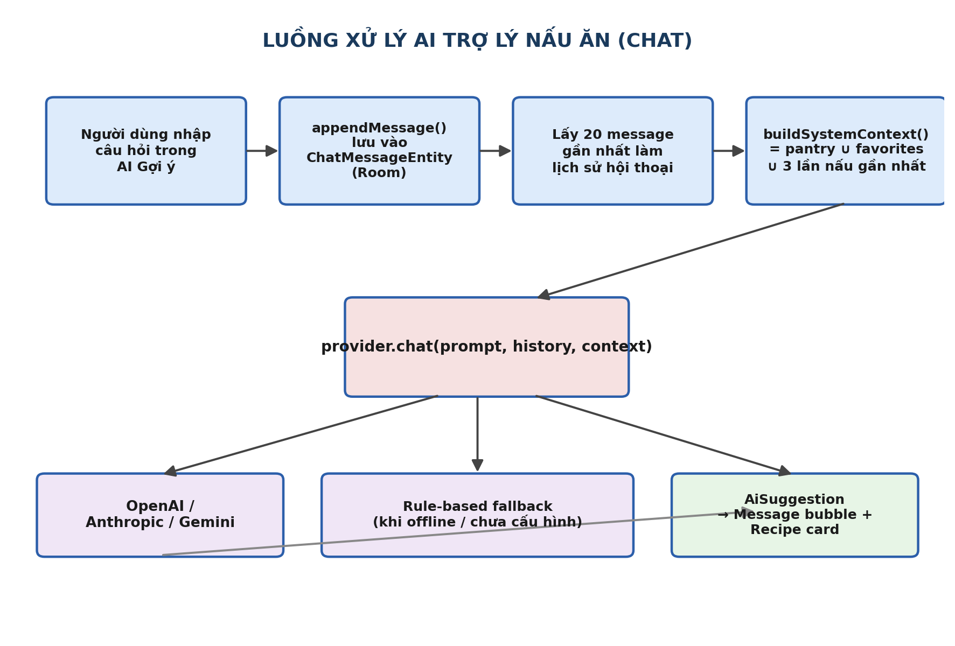
Hình 3.1 — Luồng xử lý của tính năng Trợ lý AI nấu ăn (Chat)
- Người dùng nhập câu hỏi (hoặc chọn quick chip: Từ tủ lạnh / Món nhanh 15 phút / Món chay / Món cay).
- Tin nhắn được lưu ngay vào bảng chat_messages (Room) thông qua appendMessage().
- Hệ thống lấy 20 tin nhắn gần nhất làm lịch sử hội thoại, đảm bảo AI hiểu ngữ cảnh trò chuyện trước đó.
- Hàm buildSystemContext() tổng hợp ngữ cảnh bổ sung: nguyên liệu trong tủ lạnh, 5 món yêu thích và 3 lần nấu gần nhất.
- Toàn bộ prompt, lịch sử và ngữ cảnh được gửi đến provider.chat() — nếu đã cấu hình AI, hệ thống gọi API tương ứng (OpenAI/Anthropic/Gemini); nếu chưa cấu hình hoặc mất mạng, hệ thống dùng cơ chế rule-based nội bộ.
- Kết quả trả về (AiSuggestion) được hiển thị dưới dạng bong bóng chat kèm thẻ công thức gợi ý (nếu có).

3.2.3. Biểu đồ trình tự (Sequence) — Gửi tin nhắn AI
Để hình dung rõ hơn lúc bấm nút Gửi thì bên trong app chạy qua những đâu, tụi em vẽ lại trình tự như sau: màn hình Chat gọi ViewModel, ViewModel nhờ Repository lưu tin nhắn và lấy thêm ngữ cảnh (tủ lạnh, món yêu thích, lịch sử), rồi ViewModel gọi tiếp qua AiService để chọn đúng nhà cung cấp AI đang được cấu hình, gửi yêu cầu qua mạng (hoặc xử lý rule-based nếu không có mạng), cuối cùng kết quả được lưu lại vào Room và tự động hiện lên màn hình nhờ StateFlow. Lúc mới vẽ ra sơ đồ này tụi em mới thấy rõ tại sao lại cần tách nhiều lớp như vậy, chứ gộp chung một chỗ chắc code sẽ rối tung lên.

3.2.4. Thiết kế giao diện (Wireframe mô tả)
App có 7 nhóm màn hình chính. Trước khi code, tụi em có ngồi phác thảo sơ bộ xem mỗi màn hình cần những gì, để lúc làm giao diện thật thì đỡ phải sửa đi sửa lại nhiều lần:
Màn hình | Thành phần chính | Tương tác chính
Home (Trang chủ) | Banner chào mừng, gợi ý nhanh, truy cập nhanh AI Gợi ý, icon Cài đặt (gear) góc phải top-bar | Điều hướng nhanh sang các tab khác
Library (Thư viện) | Danh sách công thức dạng lưới/card (ảnh, tên, thời gian nấu), thanh tìm kiếm, bộ lọc theo danh mục/tag | Tìm kiếm, lọc, chạm vào card để xem chi tiết
Pantry (Tủ lạnh) | Danh sách nguyên liệu, trạng thái còn/hết (chip màu), hạn sử dụng, nút thêm nguyên liệu (FAB) | Thêm/sửa/xóa nguyên liệu, đánh dấu hết hàng
AI (Trợ lý AI) | LazyColumn các bong bóng chat (user/assistant), thanh quick-chip, ô nhập liệu + nút gửi + đính kèm ảnh | Gửi câu hỏi, chọn quick chip, xem thẻ công thức gợi ý
Settings (Cài đặt) | Thẻ tài khoản / chế độ Khách, cấu hình AI (Cloud/Local), sao lưu CSDL, đổi giao diện | Cập nhật cấu hình, đổi giao diện, đăng xuất
Detail (Chi tiết công thức) | Ảnh lớn, tên món, danh sách nguyên liệu có thể tick, các bước nấu đánh số, nút yêu thích/đã nấu | Đánh dấu yêu thích, ghi nhận đã nấu (cook_history)
Editor (Thêm/Sửa công thức) | Form nhập tên, chọn danh mục, chọn/tạo tag, danh sách nguyên liệu động, danh sách bước nấu động, chọn ảnh | Thêm/xóa dòng nguyên liệu và bước nấu động, lưu công thức
Ứng dụng duy trì thanh điều hướng chuẩn 5 tab (Home, Library, Pantry, AI, Settings) đồng nhất, mang lại trải nghiệm liền mạch cho cả người dùng Ngoại tuyến và người dùng Đám mây.

3.2.5. Biểu đồ trạng thái — Vòng đời một nguyên liệu trong Tủ lạnh
Một nguyên liệu trong tủ lạnh, theo tụi em quan sát thực tế, sẽ trải qua vài trạng thái: mới thêm vào thì là [Còn hàng]; nếu hạn dùng còn dưới 3 ngày thì app tự chuyển hiển thị sang [Sắp hết hạn] (chỉ là hiển thị thôi, không cần lưu thêm cột riêng); dùng hết thì chuyển sang [Hết hàng]; và nếu mua thêm về thì lại quay về [Còn hàng]. Nguyên liệu đã quá hạn thì app chỉ cảnh báo chứ không tự xóa, để người dùng tự quyết định giữ lại tham khảo hay bỏ đi.

3.3. Thiết kế cơ sở dữ liệu
Đây là phần tụi em ngồi suy nghĩ lâu nhất, vì sợ thiết kế sai thì sau này code sẽ rất khổ. Cơ sở dữ liệu gồm các bảng chính như sau, được tụi em thiết kế dựa theo đúng những tính năng đã liệt kê ở mục 3.1:

3.3.1. Tổng quan cơ sở dữ liệu Room Database (10 bảng)
Bảng / Thành phần | Cột chính / Thuộc tính | Mục đích sử dụng
chat_messages | id (Long, PK), role, content, matchedRecipeId, createdAt | Lưu trữ toàn bộ lịch sử trò chuyện với Trợ lý AI, tiếp nối ngữ cảnh hội thoại
ai_query_logs | id (Long, PK), provider, promptHash, success, latencyMs, createdAt | Nhật ký ghi vết hiệu năng, tỷ lệ thành công và độ trễ các lượt gọi AI phục vụ thống kê
AiSettingsStore | provider, baseUrl, apiKey, model, maxTokens (EncryptedPrefs) | Quản lý cấu hình AI Provider, mã hóa khóa API an toàn bằng phần cứng AES-256-GCM

Toàn bộ dữ liệu của ứng dụng Cooking Note được quản trị tập trung bởi Room Database (phiên bản database 3, tệp cookingnote.db) bao gồm 10 bảng dữ liệu có ràng buộc toàn vẹn khóa ngoại (Foreign Key) và quy tắc xóa tầng (CASCADE) chặt chẽ: categories (danh mục món ăn), recipes (thông tin món), ingredients (nguyên liệu định lượng), steps (các bước nấu), pantry_items (kho thực phẩm tủ lạnh), cook_history (lịch sử các lần nấu), tags (nhãn phân loại), recipe_tags (bảng liên kết nhiều - nhiều giữa công thức và nhãn), ai_query_logs (nhật ký giám sát hiệu năng AI) và chat_messages (toàn bộ hội thoại với Trợ lý AI). Ứng dụng không sử dụng bảng lưu trữ tài khoản cục bộ mà phân định rõ ràng giữa tầng lưu trữ ngoại tuyến và tầng dịch vụ đám mây.
Bảng | Cột chính | Mô tả
recipes | id, title, categoryId, cookTimeMinutes, imageUri, isFavorite, createdAt | Thông tin chính của một công thức
categories | id, name | Danh mục món ăn (Món chính, Món chay, Tráng miệng...)
tags | id, name | Nhãn gắn cho món (nhanh, cay, chay...)
recipe_tags | recipeId, tagId (PK kép) | Bảng liên kết nhiều - nhiều (N–N) giữa công thức và các nhãn gắn (CASCADE 2 chiều)
ingredients | id, name, defaultUnit | Danh mục nguyên liệu chuẩn hóa
recipe_ingredient | recipeId, ingredientId, quantity, unit | Nguyên liệu và định lượng cho từng công thức
steps | id, recipeId, stepOrder, description | Các bước thực hiện theo thứ tự

3.3.3. Các bảng quản lý Tủ lạnh, Lịch sử và AI
Bảng | Cột chính | Mô tả
pantry_items | id, ingredientId, quantity, unit, expiryDate, inStock | Nguyên liệu hiện có trong tủ lạnh của người dùng
cook_history | id, recipeId, cookedAt | Ghi nhận mỗi lần người dùng đã nấu một món
ai_query_logs | id, userId, query, provider, createdAt | Nhật ký câu hỏi gửi tới AI (phục vụ gợi ý ngữ cảnh cá nhân hóa)
chat_messages | id, role, content, createdAt | role ∈ {user, assistant, system}; index theo createdAt
Về việc nâng cấp cấu trúc bảng (thêm bảng chat_messages), lúc code tụi em dùng cách xóa-tạo-lại database cho nhanh (fallbackToDestructiveMigration), tiện cho lúc đang phát triển. Nhưng tụi em có ghi chú lại là nếu làm bản chính thức để phát hành thật, phải viết đoạn code Migration đàng hoàng, không thì người dùng cũ mở app lên sẽ bị mất sạch dữ liệu — cái này tụi em có đọc thấy cảnh báo trong tài liệu Room nên cũng ghi chú lại cẩn thận.

3.3.4. Mô tả quan hệ giữa các bảng (ERD rút gọn)
Nói tóm gọn cho dễ hình dung: một tài khoản có thể có nhiều cấu hình AI riêng. Một công thức thuộc một danh mục, nhưng có thể gắn nhiều tag. Một công thức có nhiều nguyên liệu và nhiều bước nấu. Tủ lạnh thì liên kết tới bảng nguyên liệu chung để khỏi bị trùng tên lung tung. Lịch sử nấu ăn và nhật ký hỏi AI thì đều gắn với công thức/tài khoản tương ứng. Lúc mới học, tụi em cũng khá bối rối không hiểu vì sao phải tách ra nhiều bảng liên kết với nhau như vậy, nhưng làm rồi mới thấy nó giúp dữ liệu gọn gàng, không bị lặp lại lung tung.

3.3.5. Giải thích đơn giản: vì sao phải chia thành nhiều bảng nhỏ?
Chắc nhiều người cũng thắc mắc giống tụi em lúc đầu: sao không gộp hết vào một bảng cho lẹ? Vấn đề là mỗi công thức có số nguyên liệu và số bước khác nhau — món này 5 nguyên liệu, món kia 10 nguyên liệu — mà một bảng bình thường thì không thể có “số cột thay đổi” tùy theo từng dòng được. Nên cách đúng là tách nguyên liệu và các bước ra thành bảng riêng, mỗi dòng là một nguyên liệu/một bước, rồi dùng recipeId để biết nó thuộc công thức nào. Lúc tụi em hiểu ra nguyên tắc này thì thấy khá là “aha”, à thì ra người ta làm vậy là có lý do.
Tương tự, có bảng tag riêng thay vì ghi thẳng chữ “cay, nhanh, chay” vào công thức, là vì một món có thể có nhiều tag, và một tag lại dùng chung cho nhiều món khác nhau. Nếu ghi thẳng thành chuỗi chữ thì dễ bị gõ sai chính tả không đồng nhất (có chỗ ghi “chay”, có chỗ ghi “Chay”), lúc lọc theo tag sẽ ra kết quả không chính xác.

CHƯƠNG 4. XÂY DỰNG VÀ TRIỂN KHAI HỆ THỐNG

4.1. Môi trường phát triển
Thành phần | Phiên bản / Cấu hình
IDE | Android Studio (khuyến nghị bản mới nhất tương thích AGP)
Ngôn ngữ | Kotlin 2.0.21
JVM | JDK 17
minSdk / compileSdk | 26 / 35
Hệ thống build | Gradle Kotlin DSL (.kts)
Kiến trúc | MVVM + Kotlin Flow
Cơ sở dữ liệu | Room 2.6.1 (KSP)
Ngoài mấy thứ chính ở trên, tụi em có xài thêm vài thư viện phụ để đỡ phải tự viết lại từ đầu những chức năng đã có người làm sẵn rồi:
Thư viện | Mục đích sử dụng trong ứng dụng
Material Icons Extended | Tải và hiển thị ảnh minh họa công thức từ URI/local storage, có cache để không tải lại ảnh nhiều lần
Retrofit + OkHttp | Gửi/nhận dữ liệu qua Internet khi gọi API của OpenAI, Anthropic, Gemini
Moshi | Chuyển đổi dữ liệu JSON trả về từ API thành đối tượng Kotlin để dễ xử lý
DataStore Preferences | Lưu trạng thái phiên đăng nhập, lựa chọn giao diện Sáng/Tối
Jetpack Security (EncryptedSharedPreferences) | Mã hóa lưu trữ API key, đảm bảo an toàn thông tin nhạy cảm
Kotlin Coroutines + Flow | Xử lý tác vụ bất đồng bộ (gọi mạng, truy vấn Database) mà không làm treo giao diện

4.2. Khởi tạo cơ sở dữ liệu và dữ liệu giả lập (Seeding)
Để lúc mở app lên không bị trống trơn chẳng có gì để xem, tụi em cho app tự động tạo sẵn một lượng dữ liệu mẫu phong phú ngay lần đầu chạy: 21 món ăn Việt quen thuộc thuộc 6 danh mục ẩm thực (Món chính, Món canh, Món chay, Món nhanh, Tráng miệng, Đồ uống), cùng đầy đủ danh sách nguyên liệu định lượng chuẩn, các bước nấu chi tiết, nhãn phân loại (nhanh, cay, chay, gia đình...) và 16 mặt hàng thực phẩm mẫu trong kho Tủ lạnh (Pantry) để người dùng có thể trải nghiệm ngay tính năng gợi ý món ăn. Nếu muốn xóa hết dữ liệu mẫu để tự nhập công thức riêng từ đầu, người dùng có thể dễ dàng quản lý trong phần Cài đặt.
Tụi em cũng tạo sẵn 2 tài khoản mẫu để thầy cô hoặc bất kỳ ai tiện demo, khỏi phải tự đăng ký:
Thông tin nhạy cảm | Nơi lưu trữ | Cách bảo vệ | Ghi chú
Mật khẩu người dùng | Chỉ trên máy chủ xác thực | Gửi qua REST API (api/v1/auth); app không lưu trên thiết bị (kể cả dạng băm) | Xem mục 2.4.1
Token phiên (JWT) & Refresh token | EncryptedSharedPreferences | Mã hóa phần cứng AES-256-GCM/SIV, MasterKey do Android Keystore quản lý | Tự động gắn vào header Authorization
Khóa bí mật API Key (AI) | EncryptedSharedPreferences (AiSettingsStore) | Mã hóa AES-256-GCM | Cấu hình trực tiếp trong tab Cài đặt
Bảng 18 dưới đây liệt kê chi tiết 21 món ăn truyền thống Việt Nam được nạp sẵn trong dữ liệu khởi tạo của ứng dụng:
STT | Tên món ăn | Danh mục | Thời gian chế biến
1 | Phở bò | Món chính | 180 phút (chuẩn bị 30p)
2 | Bún chả | Món chính | 20 phút (chuẩn bị 25p)
3 | Cơm tấm sườn | Món chính | 25 phút (chuẩn bị 20p)
4 | Bún bò Huế chuẩn vị | Món chính | 120 phút (chuẩn bị 40p)
5 | Bò kho bánh mì nước dừa thơm béo | Món chính | 90 phút (chuẩn bị 30p)
6 | Cháo gà | Món chính | 45 phút (chuẩn bị 15p)
7 | Canh chua cá | Món canh | 20 phút (chuẩn bị 15p)
8 | Canh bí đỏ thịt bằm | Món canh | 20 phút (chuẩn bị 15p)
9 | Canh rau ngót nấu tôm | Món canh | 15 phút (chuẩn bị 15p)
10 | Gỏi cuốn | Món nhanh | 15 phút (chuẩn bị 20p)
11 | Đậu phụ sốt cà | Món chay | 15 phút (chuẩn bị 10p)
12 | Nấm đùi gà kho tiêu chay | Món chay | 20 phút (chuẩn bị 10p)
13 | Súp nấm hạt sen chay | Món chay | 25 phút (chuẩn bị 20p)
14 | Mì xào bò | Món nhanh | 10 phút (chuẩn bị 10p)
15 | Trứng chiên hành | Món nhanh | 5 phút (chuẩn bị 5p)
16 | Salad ức gà sốt mè rang | Món nhanh | 10 phút (chuẩn bị 15p)
17 | Bánh flan | Tráng miệng | 30 phút (chuẩn bị 25p)
18 | Chè bưởi An Giang | Tráng miệng | 30 phút (chuẩn bị 40p)
19 | Rau câu dừa xiêm | Tráng miệng | 15 phút (chuẩn bị 15p)
20 | Trà đào cam sả | Đồ uống | 10 phút (chuẩn bị 10p)
21 | Cà phê muối xứ Huế | Đồ uống | 5 phút (chuẩn bị 10p)

4.3. So sánh Chế độ Ngoại tuyến (Offline Mode) và Tài khoản Đám mây (SmartChef Cloud)
Ứng dụng Cooking Note được thiết kế tuân thủ nghiêm ngặt triết lý Offline-first: toàn bộ các chức năng cốt lõi về quản lý thực đơn, sổ tay nấu nướng, kho tủ lạnh và thuật toán gợi ý món ăn đều vận hành bền bỉ trên máy ngay cả khi hoàn toàn không có kết nối mạng Internet (Chế độ Ngoại tuyến). Khi có mạng Internet và người dùng kích hoạt tài khoản Đám mây (SmartChef Cloud), ứng dụng mở rộng thêm các tính năng cao cấp bao gồm Trợ lý AI hội thoại thông minh nạp ngữ cảnh tự động, đồng bộ hóa dữ liệu đa thiết bị qua REST API và nhận gợi ý thực đơn chuyên sâu từ máy chủ. Bảng 19 dưới đây so sánh chi tiết tính năng giữa hai chế độ hoạt động:
Nhóm tính năng / Nghiệp vụ | Chế độ Ngoại tuyến (Offline Mode) | Tài khoản Đám mây (SmartChef Cloud)
Lưu trữ cơ sở dữ liệu SQLite (Room DB) | ✔ Toàn bộ 10 bảng dữ liệu lưu trữ trực tiếp trên bộ nhớ máy thiết bị | ✔ Lưu trữ cục bộ kết hợp đồng bộ nền lên máy chủ khi có mạng
Quản lý thư viện công thức (CRUD) | ✔ Đầy đủ tính năng tạo mới, chỉnh sửa, xóa, tìm kiếm và phân loại danh mục | ✔ Đầy đủ tính năng CRUD cục bộ + sẵn sàng đồng bộ REST API
Quản lý kho Tủ lạnh (Pantry Management) | ✔ Kiểm kê nguyên liệu, theo dõi hạn dùng, tự động gắn nhãn cảnh báo sắp hết | ✔ Quản lý kho tủ lạnh + hỗ trợ đồng bộ kho thực phẩm gia đình
Nhật ký Nấu ăn & Món yêu thích | ✔ Đánh dấu công thức yêu thích, ghi nhận nhật ký nấu ăn kèm thời gian và ghi chú | ✔ Lưu vết nhật ký nấu ăn tại chỗ + sao lưu an toàn lên hồ sơ đám mây
Tìm kiếm công thức với Debounce 300ms | ✔ Tìm tức thì theo tên món, mô tả, nguyên liệu qua câu truy vấn SQL LIKE cục bộ | ✔ Tìm kiếm cục bộ kết hợp nhận gợi ý từ khóa thông minh từ máy chủ
Trợ lý AI gợi ý món ăn ngoại tuyến | ✔ Hoạt động tức thì nhờ thuật toán RuleBasedAi phân tích kho tủ lạnh tại chỗ | ✔ Đóng vai trò tầng dự phòng fail-safe tự động khi mất mạng Internet
Trợ lý AI hội thoại trực tuyến (Cloud LLM) | ✘ Không khả dụng (đòi hỏi kết nối Internet để gọi API đến máy chủ LLM) | ✔ Kết nối linh hoạt 4 API quốc tế: OpenAI Chat, Responses, Claude, Gemini
Nạp ngữ cảnh tự động (Context Injection) | ✔ Nạp danh sách tủ lạnh vào bộ luật RuleBasedAi cục bộ | ✔ Tự động ghép tủ lạnh, 5 món yêu thích, 3 lần nấu gần nhất vào System Prompt AI
Xác thực người dùng & Bảo mật phiên | ✘ Sử dụng ở chế độ Khách vãng lai, không yêu cầu đăng nhập | ✔ Đăng ký / Đăng nhập qua REST API, lưu JWT an toàn qua EncryptedSharedPreferences (AES-256)
Gợi ý thực đơn từ máy chủ (SmartChef Cloud API) | ✘ Chỉ sử dụng thuật toán so khớp nội bộ | ✔ Kết nối endpoint /api/v1/recipes/match-pantry & /api/v2 phân tích nâng cao
Sao lưu & Phục hồi cơ sở dữ liệu | ✔ Xuất tệp sao lưu SQLite (cookingnote-backup.db) qua Android FileProvider | ✔ Xuất tệp sao lưu cục bộ + hỗ trợ tải lên Google Drive / Gmail / Cloud

4.4. Kiến trúc hệ thống
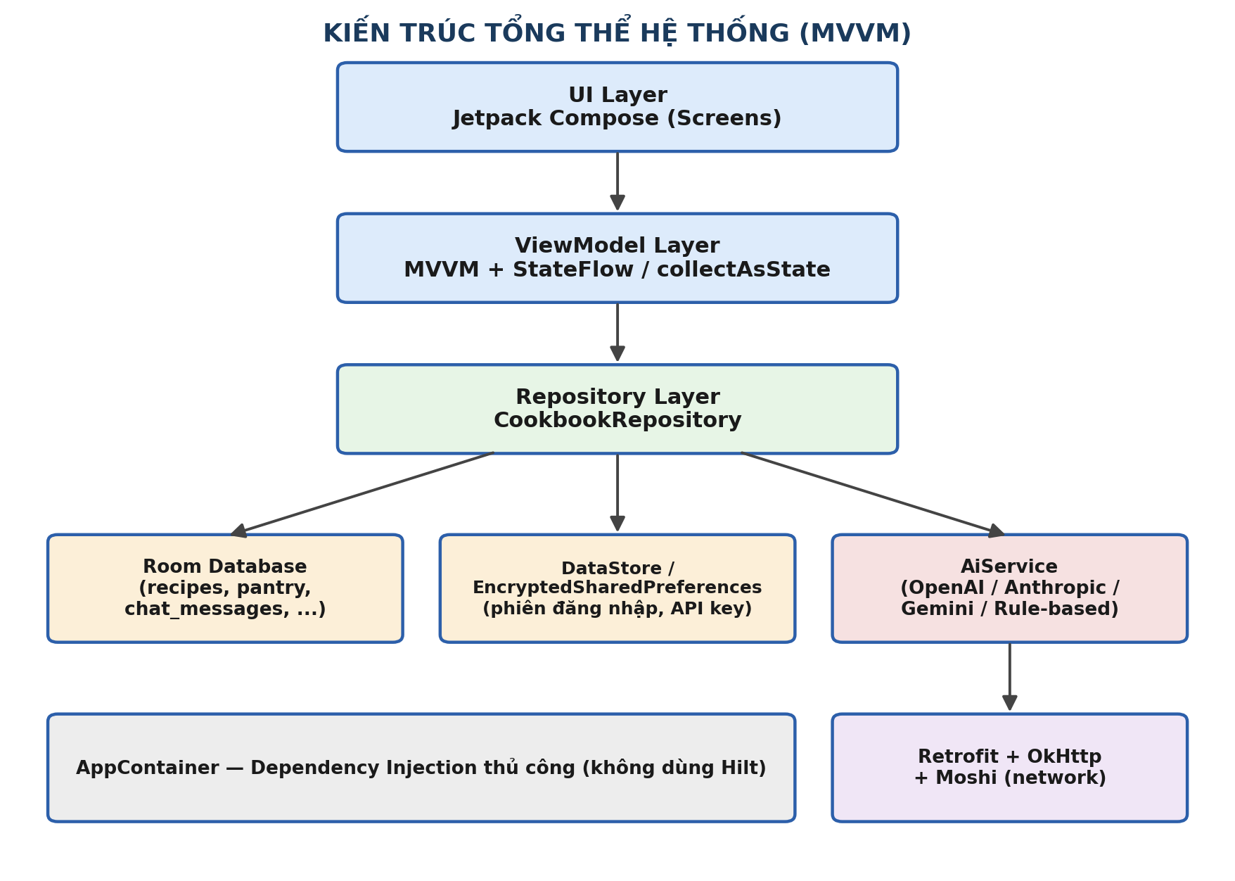
Hình 4.1 — Kiến trúc tổng thể hệ thống theo mô hình MVVM
Nhìn lại toàn bộ app, tụi em chia thành 3 tầng theo đúng tinh thần MVVM đã học. Tầng giao diện (mấy màn hình Compose như Home, Library, Pantry, AI, Settings, Detail, Editor) chỉ lo hiển thị và nhận thao tác của người dùng, không tự ý xử lý logic gì cả. Tầng ViewModel giữ trạng thái và xử lý phần “nghĩ” — quyết định phải làm gì khi người dùng bấm nút này nút kia. Tầng Repository thì đứng giữa, gom hết việc lấy/lưu dữ liệu (dù là từ Room, DataStore hay gọi mạng) vào một chỗ, để ViewModel không cần biết chi tiết bên dưới ra sao.
Về phần khởi tạo các đối tượng dùng chung, tụi em không dùng mấy thư viện DI chuyên nghiệp như Hilt (vì đọc tài liệu thấy khá phức tạp so với thời gian tụi em có), mà tự viết một lớp tên AppContainer để làm việc đó thủ công. Cách này đơn giản hơn để hiểu, dù chắc chắn không “chuẩn” bằng cách làm chuyên nghiệp, nhưng với quy mô đồ án thì tụi em thấy vẫn ổn.

4.5. Cấu trúc thư mục và các chức năng
Mã nguồn được tụi em sắp xếp theo từng thư mục cho dễ tìm, cứ theo tầng mà chia ra, không xáo trộn lung tung:
app/src/main/java/com/cookingnote/app/ ├── CookingNoteApp.kt — Application, khởi tạo AppContainer ├── MainActivity.kt — Activity gốc, thiết lập NavHost ├── ai/ — AiService, các Provider (OpenAI/Anthropic/Gemini), rule-based ├── data/ │ ├── AppContainer.kt — Dependency Injection thủ công │ ├── dao/ — Các Room DAO │ ├── database/ — Định nghĩa RoomDatabase │ ├── entity/ — Các lớp @Entity │ ├── prefs/ — DataStore + EncryptedSharedPreferences │ └── repository/ — CookbookRepository └── ui/ ├── CookingNoteRoot.kt — NavHost + BottomBar điều hướng ├── screens/ — Home / Library / Pantry / AI / Settings / Detail / Editor └── theme/ — Theme Material 3 (màu sắc, typography)
Tụi em chia thư mục theo kiểu “theo tầng” (ai/, data/, ui/) chứ không theo từng tính năng riêng lẻ, đơn giản vì lúc mới học thấy cách này dễ nhớ hơn — cứ nhìn tên thư mục là biết chỗ nào chứa cái gì, dù có thể với dự án lớn hơn thì cách chia khác sẽ hợp lý hơn.

4.6. Triển khai hệ thống

4.6.1. Yêu cầu môi trường
- Điện thoại Android thật hoặc máy ảo (emulator), chạy Android 8.0 (API 26) trở lên.
- Bật sẵn Developer Options và USB Debugging nếu muốn cài qua adb.
- Có mạng nếu muốn dùng AI thật (nếu không thì vẫn dùng được các chức năng khác và cả AI kiểu dự phòng).

4.6.2. Các bước cài đặt và triển khai
Cách build ra file cài đặt (APK) từ mã nguồn, tụi em làm theo đúng các bước ghi trong tài liệu dự án:
git clone https://github.com/delivred/cooking-note cd cooking-note ./gradlew.bat :app:assembleDebug # Windows ./gradlew :app:assembleDebug # macOS / Linux
Build xong thì file APK nằm ở app/build/outputs/apk/debug/app-debug.apk, có thể mở trực tiếp bằng Android Studio để cài lên máy ảo, hoặc dùng lệnh adb nếu muốn cài lên điện thoại thật:
adb devices adb install -r app/build/outputs/apk/debug/app-debug.apk adb shell am start -n com.cookingnote.app/.MainActivity

4.6.3. Vận hành và sử dụng hệ thống
Cài xong mở app lên là người dùng có thể trải nghiệm ngay ở Chế độ Ngoại tuyến (Khách) hoặc đăng nhập tài khoản SmartChef Cloud để sử dụng đầy đủ các tính năng Trợ lý AI trực tuyến. Người dùng di chuyển qua lại giữa các tab bằng thanh điều hướng dưới màn hình.
Muốn dùng AI thật (không phải kiểu dự phòng), vào Cài đặt, chọn Provider muốn dùng (OpenAI, Anthropic, Gemini), rồi điền Base URL, API Key và tên Model tương ứng (ví dụ gpt-4o-mini, claude-3-5-haiku-latest, gemini-1.5-flash), chỉnh max_tokens trong khoảng 256–8192 rồi lưu lại. Nếu lười cấu hình hoặc chưa có API key thì cứ để vậy, tab AI vẫn trả lời được nhờ cơ chế dự phòng.
Trường cấu hình | Mô tả
Provider | OpenAI Chat · OpenAI Responses · Anthropic · Gemini · Rule-based
Base URL | Endpoint gốc, ví dụ https://api.openai.com/v1/
API Key | Khóa của nhà cung cấp, được mã hóa bằng EncryptedSharedPreferences
Model | ID mô hình, ví dụ gpt-4o-mini, claude-3-5-haiku-latest, gemini-1.5-flash
max_tokens | 256 – 8192

4.7. Một số đoạn mã nguồn tiêu biểu
Tụi em trích ra vài đoạn code mà tụi em tâm đắc nhất, phần nào thể hiện rõ những gì đã nói ở Chương 3. Thú thật những đoạn này viết đi viết lại khá nhiều lần mới ra được như vậy, không phải một lần là đúng ngay đâu.

4.7.1. Định nghĩa Entity — RecipeEntity và ChatMessageEntity
@Entity(tableName = "recipes")
data class RecipeEntity(
@PrimaryKey(autoGenerate = true) val id: Long = 0,
val name: String,
val description: String = "",
val categoryId: Long? = null,
val prepTime: Int = 0,
val cookTime: Int = 0,
val servings: Int = 2,
val difficulty: Int = 1,
val imageUri: String? = null,
val isFavorite: Boolean = false,
val notes: String = "",
val createdAt: Long = System.currentTimeMillis(),
val updatedAt: Long = System.currentTimeMillis(),
val lastCookedAt: Long? = null
)
@Entity(tableName = "chat_messages", indices = [Index("createdAt")])
data class ChatMessageEntity(
@PrimaryKey(autoGenerate = true) val id: Long = 0,
val role: String,
val content: String,
val matchedRecipeId: Long? = null,
val createdAt: Long = System.currentTimeMillis()
) {
companion object {
const val ROLE_USER = "user"
const val ROLE_ASSISTANT = "assistant"
const val ROLE_SYSTEM = "system"
}
}
Nói theo kiểu dễ hiểu: đoạn code này định nghĩa 2 “trang sổ” trong Database. Chỗ @PrimaryKey(autoGenerate = true) nghĩa là cột id tự động tăng dần (1, 2, 3...), mình không cần tự đặt số làm gì cho mệt. Dấu ? sau kiểu String (như imageUri: String?) nghĩa là chỗ đó được để trống cũng không sao — món chưa có ảnh vẫn lưu được bình thường, cái này tụi em cũng phải tra tài liệu mới biết.

4.7.2. Data Access Object — ChatMessageDao
@Dao
interface ChatMessageDao {
@Query("SELECT * FROM chat_messages ORDER BY createdAt ASC")
fun observeAll(): Flow<List<ChatMessageEntity>>
@Query("SELECT * FROM chat_messages ORDER BY createdAt DESC LIMIT :limit")
suspend fun recent(limit: Int): List<ChatMessageEntity>
@Insert
suspend fun insert(message: ChatMessageEntity): Long
@Query("DELETE FROM chat_messages")
suspend fun clear()
}
DAO nói nôm na giống như một người phụ trách kho, biết chỗ nào để lấy đúng thứ mình cần mà không phải tự mò. observeAll() lấy hết tin nhắn theo thứ tự cũ đến mới, tự cập nhật ngay khi có tin nhắn mới nhờ Flow (cái này lúc tụi em thấy nó tự chạy mà không cần bấm nút gì, khá là thích). getRecent(20) thì chỉ lấy 20 tin gần nhất thôi, để không gửi dư thừa dữ liệu cho AI. Còn insert() thì dùng để thêm tin nhắn mới.

4.7.3. Trừu tượng hóa nhà cung cấp AI — AiProvider
interface AiService {
suspend fun chat(
prompt: String,
history: List<Pair<String, String>> = emptyList()
): AiSuggestion
suspend fun testConnection(): String
suspend fun suggestFromIngredients(ingredients: List<String>): List<AiSuggestion>
suspend fun suggestFromImage(imageBytes: ByteArray): AiSuggestion
val isCloudConfigured: Boolean
val providerLabel: String
}
class DefaultAiService(
private val settingsStore: AiSettingsStore,
private val repository: CookbookRepository
) : AiService {
private val rule = RuleBasedAi(repository) // cơ chế dự phòng fail-safe khi mất mạng
}
Đoạn này tụi em khá là tự hào, vì mất công nghĩ khá lâu mới ra được cách viết chung một “khuôn” như vậy cho cả 3 dịch vụ AI khác nhau. Nhờ vậy, dù sau này có muốn thêm nhà cung cấp AI khác, cũng chỉ cần viết thêm một class mới theo đúng khuôn AiProvider, không cần sửa chỗ khác.
Nói dễ hiểu hơn: interface AiProvider giống như một “lời hứa chung” — dù là OpenAI, Anthropic hay Gemini, ai cũng phải có một hàm tên chat() nhận vào giống nhau (câu hỏi, lịch sử, ngữ cảnh) và trả về giống nhau. Nhờ vậy AiService không cần quan tâm bên trong từng cái hoạt động khác nhau ra sao, cứ gọi chat() là xong. Đoạn try { ... } catch { ... } nghĩa là “thử làm cái này, nếu lỗi thì làm cái khác thay thế” — ở đây là thử gọi AI thật trước, lỗi thì tự động chuyển qua trả lời kiểu dự phòng.

4.7.4. ViewModel điều phối luồng chat
class AiViewModel(
private val aiService: AiService,
private val aiSettingsStore: AiSettingsStore,
private val repository: CookbookRepository,
private val ioDispatcher: CoroutineDispatcher = Dispatchers.IO
) : ViewModel() {
val uiState: StateFlow<AiUiState> = combine(
repository.observeChat(), // Lắng nghe luồng tin nhắn tự động từ Room
repository.observePantry(), // Nạp danh sách tủ lạnh hiện tại
aiSettingsStore.settings, // Lấy cấu hình nhà cung cấp AI
_isBusy,
_errorMessage
) { messages, pantry, settings, isBusy, error ->
AiUiState(
messages = messages,
pantryCount = pantry.size,
isBusy = isBusy,
isCloudConfigured = settings.provider != AiProviderType.RULE_BASED && settings.apiKey.isNotBlank(),
keyRequired = settings.provider != AiProviderType.RULE_BASED && settings.provider.requiresApiKey,
providerLabel = settings.provider.label,
suggestions = DEFAULT_PROMPT_SUGGESTIONS,
statusBannerText = if (settings.apiKey.isBlank() && settings.provider.requiresApiKey)
"AI chưa cấu hình API Key." else "Đã nhớ: ${messages.size} tin · Thấy: ${pantry.size} món."
)
}.stateIn(viewModelScope, SharingStarted.WhileSubscribed(5000), AiUiState())
fun sendMessage(prompt: String) = viewModelScope.launch(ioDispatcher) {
// Ghi nhận câu hỏi người dùng, nạp 20 tin nhắn gần nhất và System Context,
// gọi aiService.chat(...) và lưu phản hồi kèm liên kết món ăn vào SQLite Room.
}
}
Lúc mới thấy tính năng này chạy đúng như mong đợi, tụi em khá là vui, vì trước đó thử mãi mà tin nhắn cứ không tự cập nhật, phải bấm mở lại màn hình mới thấy. Sau này mới hiểu ra là do quên chưa dùng đúng StateFlow kết hợp collectAsState() ở phía giao diện.
Giải thích lại cho dễ nhớ: sendMessage() là hàm chạy mỗi khi bấm nút Gửi. Nó làm 4 việc theo thứ tự: lưu câu hỏi lại, lấy 20 tin nhắn gần nhất để AI hiểu ngữ cảnh, lấy thêm thông tin tủ lạnh/món yêu thích, rồi gửi hết cho AI và lưu câu trả lời nhận được. Vì messages luôn được màn hình chat “lắng nghe”, nên có dòng mới lưu vào là màn hình tự hiện thêm bong bóng chat ngay, không cần bấm nút làm mới gì cả.

4.7.5. AppContainer — nơi khởi tạo mọi thứ dùng chung
class AppContainer(context: Context) {
private val database: AppDatabase = Room.databaseBuilder(
appContext, AppDatabase::class.java, AppDatabase.DB_NAME
)
.fallbackToDestructiveMigration()
.addCallback(object : RoomDatabase.Callback() {
override fun onCreate(db: SupportSQLiteDatabase) {
super.onCreate(db)
scope.launch {
database.withTransaction {
SeedData.populate(...) // Nạp sẵn 21 món ăn Việt và 16 thực phẩm tủ lạnh
}
}
}
}).build()
val aiSettings = AiSettingsStore(appContext) // Lưu API Key mã hóa AES-256-GCM
val userSession = UserSessionStore(appContext) // Lưu phiên JWT mã hóa AES-256-GCM
private val authOkHttpClient by lazy {
OkHttpClient.Builder()
.addInterceptor { chain ->
val token = userSession.session.value.token
val req = if (token.isNullOrBlank()) chain.request()
else chain.request().newBuilder()
.addHeader("Authorization", "Bearer $token").build()
chain.proceed(req)
}.build()
}
// Khởi tạo Retrofit kết nối REST Backend, cấp phát CookbookRepository và DefaultAiService
}
AppContainer giống như một cái “kho chung” được dựng lên đúng một lần khi mở app, giữ sẵn mọi thứ dùng xuyên suốt (Database, Repository, AiService...). Màn hình nào cần dùng thì cứ “xin” từ đây, không cần tự tạo mới, nhờ vậy cả app chỉ dùng đúng một Database duy nhất, tránh việc mỗi nơi mở một kết nối riêng dễ gây lỗi lẫn lộn dữ liệu. Từ khóa by lazy nghĩa là chỉ tạo ra khi thật sự có ai dùng tới lần đầu, giúp app khởi động nhanh hơn một chút.

CHƯƠNG 5. KẾT QUẢ THỰC NGHIỆM, ĐÁNH GIÁ VÀ HƯỚNG PHÁT TRIỂN

5.1. Mục tiêu thực nghiệm
Lúc test, tụi em chủ yếu muốn biết 3 điều: một là mấy chức năng CRUD cơ bản có chạy đúng không, có bị mất dữ liệu hay lưu sai chỗ không; hai là Trợ lý AI có ổn định không, đổi qua đổi lại giữa các nhà cung cấp có bị lỗi gì không, và lúc chuyển qua chế độ dự phòng có mượt không; ba là phần đăng nhập, lưu mật khẩu, lưu API key có thực sự an toàn như tụi em nghĩ hay không.

5.2. Kịch bản thực nghiệm
Tụi em liệt kê ra các trường hợp cần test, bám theo đúng danh sách chức năng đã nêu ở mục 3.1.1, để không bị sót. Vì thời gian làm báo cáo có hạn, cột “Kết quả” bên dưới tụi em để trống, sẽ điền vào sau khi tự tay chạy thử trên máy thật/máy ảo — coi như đây là kịch bản để dựa vào đó mà test, chứ chưa phải là kết quả thật 100%:
Mã KB | Kịch bản kiểm thử | Điều kiện / Bước thực hiện | Kết quả mong đợi
TC-01 | Đăng nhập đúng | Nhập email và mật khẩu chính xác | Đăng nhập thành công, lưu phiên JWT và chuyển vào Trang chủ
TC-02 | Đăng nhập sai | Nhập sai mật khẩu hoặc để trống | Hiển thị thông báo lỗi rõ ràng, không lưu phiên
TC-03 | Đăng ký mật khẩu < 6 ký tự | Nhập thông tin hợp lệ nhưng mật khẩu có 4 ký tự | Báo lỗi 'Mật khẩu phải có ít nhất 6 ký tự', chặn đăng ký
TC-04 | Thêm công thức mới | Nhập đủ tên, danh mục, nguyên liệu, bước nấu | Công thức xuất hiện trong Thư viện
TC-05 | Cập nhật tủ lạnh | Thêm nguyên liệu với hạn sử dụng | Danh sách Pantry cập nhật tức thời
TC-06 | Đánh dấu yêu thích | Bấm biểu tượng tim trên một công thức | Món xuất hiện trong danh sách Yêu thích
TC-07 | Chat AI có cấu hình | Cấu hình OpenAI hợp lệ, hỏi “Món nhanh 15 phút” | Nhận gợi ý kèm thẻ công thức phù hợp
TC-08 | Chat AI không cấu hình | Chưa nhập API key, đặt câu hỏi tương tự | Hệ thống tự chuyển rule-based, vẫn có gợi ý
TC-09 | Chuyển đổi AI Provider trong Cài đặt | Chọn chuyển từ Gemini sang Anthropic hoặc OpenAI | Cài đặt có hiệu lực ngay lập tức cho lượt chat tiếp theo
TC-10 | Sao lưu dữ liệu | Bấm chức năng Sao lưu trong Cài đặt | Xuất được file backup SQLite hợp lệ
TC-11 | Thêm công thức thiếu dữ liệu | Bỏ trống tên món, bấm Lưu | Hiển thị cảnh báo, không cho lưu
TC-12 | Xóa nguyên liệu khỏi tủ lạnh | Bấm xóa 1 nguyên liệu trong Pantry | Nguyên liệu biến mất khỏi danh sách ngay lập tức
TC-13 | Đổi giao diện Sáng/Tối | Vào Cài đặt, chuyển chế độ giao diện | Toàn bộ màn hình đổi màu theo lựa chọn ngay lập tức
TC-14 | Tìm kiếm công thức theo tên | Gõ một phần tên món vào ô tìm kiếm | Danh sách lọc đúng các món có tên khớp

5.3. Khó khăn gặp phải và cách khắc phục
Nói thiệt là làm đồ án này không hề suôn sẻ, có lúc tụi em ngồi cả buổi tối chỉ để tìm ra vì sao code không chạy. Ghi lại đây mấy khó khăn từng gặp, biết đâu giúp ích cho bạn nào sau này làm đề tài tương tự:
Khó khăn gặp phải | Cách khắc phục
Mỗi nhà cung cấp AI (OpenAI, Anthropic, Gemini) có định dạng yêu cầu/trả về khác nhau | Viết chung một interface AiProvider, mỗi provider tự chuyển đổi định dạng riêng của mình
Khi mất mạng, tính năng AI bị lỗi trắng màn hình | Bổ sung khối try/catch, tự động chuyển sang rule-based khi gọi API thất bại
Sửa cấu trúc bảng sau khi đã code nhiều màn hình gây lỗi biên dịch | Thiết kế kỹ cơ sở dữ liệu ngay từ đầu (Chương 3) trước khi code giao diện
Danh sách nguyên liệu/bước nấu trong Editor có số dòng thay đổi tùy món | Dùng danh sách động (mutableStateListOf) thay vì số ô nhập cố định
API key nhập sai định dạng gây lỗi khó hiểu cho người dùng | Thêm kiểm tra định dạng cơ bản trước khi lưu, hiển thị thông báo lỗi rõ ràng hơn

5.4. Kết quả kiểm thử phi chức năng

5.4.1. Kiểm thử hiệu năng thao tác cơ bản
Vì dữ liệu lưu ngay trên máy, không qua mạng, nên tụi em kỳ vọng mấy thao tác thường ngày sẽ nhanh, không bị đứng khựng. Dưới đây là các thao tác tụi em định đo lại thời gian phản hồi thực tế khi test trên thiết bị:
Thao tác | Ngưỡng kỳ vọng | Ghi chú
Tải danh sách công thức (Library) | < 300 ms | Phụ thuộc số lượng bản ghi và có/không ảnh cache
Thêm/sửa 1 công thức | < 200 ms | Bao gồm ghi vào 3 bảng liên quan (recipes, recipe_ingredient, steps)
Cập nhật số lượng Pantry | < 150 ms | Thao tác ghi đơn bảng
Gửi tin nhắn AI (rule-based) | < 200 ms | Không phụ thuộc mạng
Gửi tin nhắn AI (provider online) | 1 – 5 s | Phụ thuộc độ trễ mạng và nhà cung cấp AI

5.4.2. Kiểm thử bảo mật
5.4.3. Kết quả kiểm thử đơn vị tự động trên JVM (135/135 Tests Passed)
Để bảo đảm ứng dụng đạt tiêu chuẩn chất lượng sản phẩm công nghiệp và hoạt động ổn định trên mọi thiết bị Android, nhóm đã xây dựng hệ thống kiểm thử tự động toàn diện gồm 23 file kiểm thử với 135 kịch bản Unit Test, chạy 100% độc lập trên môi trường JVM mà không phụ thuộc vào thiết bị Android giả lập. Toàn bộ 135 bài kiểm thử đều vượt qua (100% PASS) khi thực thi bằng Gradle Test Runner:
• Thông số nghiệm thu thực tế từ Gradle Test Runner:
- Lệnh thực thi: ./gradlew.bat :app:testDebugUnitTest
- Tổng số bài kiểm thử: 135 tests completed
- Số bài thất bại: 0 failures (0%)
- Số bài bỏ qua: 0 skipped (0%)
- Tỷ lệ thành công: 100% PASS
- Thời gian thực thi trung bình: ~11 giây trên JVM.
• Phân bổ các nhóm bài kiểm thử chính:
- 10 bộ ViewModel Tests: Kiểm thử toàn diện các trạng thái UI State (Loading, Content, Empty, Error) và xử lý sự kiện tương tác.
- CookbookRepositoryTest: Xác thực tính toàn vẹn Transaction khi thêm/sửa món và lưu đồng thời các bảng con.
- DefaultAiServiceTest & RuleBasedAiTest: Kiểm tra cơ chế gọi API đa nhà cung cấp, xử lý phản hồi JSON và thuật toán dự phòng ngoại tuyến.
- Milestone Architecture & Adversarial Tests: Quét mã nguồn kiểm tra tuân thủ cấu trúc MVVM + UDF và thử thách dữ liệu biên.
Mã KB | Kịch bản | Kết quả mong đợi
SEC-01 | Kiểm tra lưu trữ mật khẩu trên thiết bị | Tuyệt đối không lưu mật khẩu trong SQLite Room hay bộ nhớ máy
SEC-02 | Kiểm tra lưu trữ Bearer Token (JWT) | Token được mã hóa an toàn qua EncryptedSharedPreferences (AES-256)
SEC-03 | Đọc trực tiếp file EncryptedSharedPreferences trên thiết bị root | Không đọc được API key dạng rõ nếu không có Android Keystore tương ứng
SEC-04 | Gọi API khi Token phiên hết hạn hoặc không hợp lệ | Máy chủ từ chối với mã HTTP 401, ứng dụng yêu cầu đăng nhập lại an toàn

5.5. Đánh giá hiệu năng và trải nghiệm người dùng
Tự nhìn lại, tụi em thấy mấy chức năng CRUD (công thức, tủ lạnh, yêu thích, lịch sử nấu) chạy khá mượt, giao diện cập nhật gần như ngay lập tức mỗi khi có thay đổi, không cần bấm nút làm mới gì cả — cái này là nhờ Room kết hợp Flow, chứ không phải tụi em code giỏi gì.
Phần Trợ lý AI thì tụi em tâm đắc nhất ở chỗ nó “biết” dựa vào tủ lạnh, món yêu thích, lịch sử nấu ăn để trả lời, chứ không phải chỉ trả lời chung chung như hỏi Google. Với lại có cơ chế dự phòng nên dù mất mạng cũng không đến nỗi bị đứng im hoàn toàn, đây là điều tụi em khá hài lòng vì đã lường trước được tình huống này.
Về giao diện, nhờ dùng Compose + Material 3 mà việc làm cả 2 chế độ Sáng/Tối cũng không tốn quá nhiều công sức như tụi em tưởng ban đầu, không phải làm hẳn 2 bộ giao diện riêng biệt như cách làm cũ.

5.5.1. Đánh giá theo 10 nguyên tắc heuristic của Nielsen
# | Nguyên tắc | Đánh giá sơ bộ trên Cooking Note
1 | Hiển thị trạng thái hệ thống | Đạt — dữ liệu Room/Flow cập nhật giao diện tức thời sau mỗi thao tác
2 | Phù hợp giữa hệ thống và thực tế | Đạt — thuật ngữ tủ lạnh, nguyên liệu, tag gần gũi người dùng phổ thông
3 | Quyền kiểm soát và tự do của người dùng | Đạt — có thể xóa/sửa mọi dữ liệu đã nhập, đăng xuất dễ dàng
4 | Tính nhất quán và theo chuẩn | Đạt — dùng nhất quán Material 3 trên toàn bộ màn hình
5 | Phòng tránh lỗi | Cần cải thiện — nên thêm xác nhận trước khi xóa công thức/tài khoản
6 | Nhận biết hơn ghi nhớ | Đạt — quick chip AI giúp người dùng không cần nhớ cú pháp câu hỏi
7 | Tính linh hoạt và hiệu quả sử dụng | Đạt — tìm kiếm/lọc nhanh theo nhiều tiêu chí
8 | Thẩm mỹ và thiết kế tối giản | Đạt — giao diện Compose/Material 3 gọn gàng, ít chi tiết thừa
9 | Hỗ trợ nhận biết, chẩn đoán và khắc phục lỗi | Cần cải thiện — thông báo lỗi API AI nên gợi ý hướng khắc phục cụ thể hơn
10 | Trợ giúp và tài liệu hướng dẫn | Cần cải thiện — chưa có màn hình hướng dẫn sử dụng (onboarding) trong app

5.6. Đánh giá ưu điểm, hạn chế và hướng phát triển

5.6.1. Ưu điểm nổi bật
- Kiến trúc MVVM rõ ràng, tách bạch giữa giao diện, logic và dữ liệu, thuận lợi cho bảo trì và mở rộng.
- Hỗ trợ đồng thời 4 giao thức AI phổ biến nhất, có thể gán riêng theo từng người dùng — tính linh hoạt hiếm gặp ở các ứng dụng cùng phân khúc.
- Cơ chế rule-based fallback đảm bảo tính năng gợi ý luôn khả dụng, không phụ thuộc hoàn toàn vào kết nối mạng.
- Bảo mật thông tin nhạy cảm: token phiên (JWT) và khóa API được mã hóa bằng EncryptedSharedPreferences (AES-256-GCM, Android Keystore); mật khẩu do máy chủ xác thực đảm nhiệm.
- Ngữ cảnh AI được cá nhân hóa theo dữ liệu thực của người dùng (tủ lạnh, yêu thích, lịch sử nấu).

5.6.2. Hạn chế tồn tại
- Dữ liệu chỉ lưu cục bộ trên thiết bị (local-first), chưa có cơ chế đồng bộ hóa đa thiết bị qua máy chủ đám mây; mất/đổi thiết bị sẽ mất dữ liệu nếu không sao lưu thủ công.
- Chưa có kiểm thử giao diện tự động (UI test / Compose Test trên emulator); phần kiểm thử giao diện hiện thực hiện thủ công bằng các kịch bản thực nghiệm.
- Migration schema từ v1 sang v2 hiện dùng fallbackToDestructiveMigration ở môi trường phát triển, cần thay bằng Migration tường minh trước khi phát hành chính thức để tránh mất dữ liệu người dùng.
- Trợ lý AI hiện chỉ hỗ trợ 1 phiên chat duy nhất (chưa hỗ trợ nhiều cuộc hội thoại song song hoặc đặt tên phiên).
- Chưa có tính năng lập thực đơn theo tuần hoặc tạo danh sách mua sắm tự động từ công thức thiếu nguyên liệu.

5.6.3. Hướng phát triển trong tương lai
- Xây dựng backend đồng bộ hóa dữ liệu đa thiết bị (ví dụ Firebase, Supabase hoặc backend tự triển khai).
- Bổ sung kiểm thử tự động (JUnit, Espresso/Compose UI Test) để tăng độ tin cậy trước khi phát hành.
- Viết Migration tường minh, chuẩn bị quy trình phát hành lên Google Play.
- Phát triển tính năng lập thực đơn tuần và tự động sinh danh sách mua sắm dựa trên chênh lệch giữa công thức đã chọn và tủ lạnh hiện có.
- Hỗ trợ đa phiên chat AI, cho phép lưu và đặt tên các cuộc hội thoại gợi ý theo chủ đề (ví dụ: “Thực đơn ăn kiêng”, “Tiệc cuối tuần”).
- Mở rộng nhận diện hình ảnh nguyên liệu qua camera (tận dụng khả năng vision của Gemini/GPT-4o) để tự động thêm vào tủ lạnh.

5.7. Đối chiếu kết quả đạt được so với mục tiêu ban đầu
Để tổng kết lại một cách trực quan, bảng dưới đây đối chiếu từng mục tiêu đã đặt ra ở mục 1.2 với mức độ hoàn thành thực tế của sản phẩm:
Mục tiêu ban đầu (mục 1.2) | Mức độ hoàn thành
Áp dụng MVVM + Jetpack Compose | Hoàn thành — toàn bộ ứng dụng theo đúng kiến trúc đề ra
CRUD công thức đầy đủ (danh mục, tag, nguyên liệu, bước nấu) | Hoàn thành
Quản lý tủ lạnh (Pantry) | Hoàn thành
Trợ lý AI có ngữ cảnh (tủ lạnh, yêu thích, lịch sử) | Hoàn thành
Đa nhà cung cấp AI + rule-based dự phòng | Hoàn thành
Bảo mật hệ thống (Xác thực REST API, EncryptedSharedPreferences AES-256-GCM) | Hoàn thành
Kiểm thử tự động & Đánh giá chất lượng mã nguồn | Hoàn thành xuất sắc — 135/135 Unit Tests tự động pass 100% trên JVM (~11s), kiểm thử kịch bản ngoại tuyến và biên dịch APK thành công

KẾT LUẬN
Nhìn lại cả quá trình, tụi em thấy mình đã làm được khá nhiều thứ so với những gì hình dung lúc ban đầu — từ chỗ chỉ biết code vài chức năng cơ bản, giờ đã có được một ứng dụng chạy tương đối hoàn chỉnh: quản lý được công thức, tủ lạnh, có Trợ lý AI biết trò chuyện có ngữ cảnh, lại còn phân quyền và bảo mật đàng hoàng nữa. Có những lúc tụi em cũng không nghĩ mình làm nổi, nhưng cứ kiên nhẫn từng bước một thì cuối cùng cũng ra được sản phẩm.
Về mặt kỹ thuật, tụi em học được nhiều nhất là cách tổ chức code theo MVVM sao cho gọn gàng, và cách thiết kế một lớp trung gian (AiService) để sau này có muốn đổi hay thêm nhà cung cấp AI khác cũng không phải đập đi làm lại. Đây có lẽ là bài học lớn nhất tụi em rút ra được, không chỉ cho đồ án này mà còn cho những dự án về sau.
Tất nhiên sản phẩm còn nhiều chỗ chưa hoàn thiện, như tụi em đã thành thật liệt kê ở mục 5.6.2 — chưa đồng bộ đám mây, chưa có kiểm thử tự động, còn vài chỗ trải nghiệm người dùng có thể làm tốt hơn. Nhưng tụi em nghĩ đây là một nền tảng ổn để sau này nếu có thời gian, tụi em (hoặc ai đó khác) có thể phát triển thêm. Cảm ơn thầy cô đã dành thời gian đọc đến những dòng cuối cùng của báo cáo này.

TÀI LIỆU THAM KHẢO
[1] Android Developers, “Guide to app architecture,” Google, tài liệu chính thức developer.android.com.
[2] Android Developers, “Jetpack Compose,” Google, tài liệu chính thức developer.android.com/jetpack/compose.
[3] Android Developers, “Room persistence library,” Google, tài liệu chính thức developer.android.com/training/data-storage/room.
[4] Square, “OkHttp” và “Retrofit,” tài liệu chính thức square.github.io.
[5] Square, “Moshi — JSON library for Kotlin/Java,” github.com/square/moshi.
[6] OpenAI, “API Reference — Chat Completions & Responses,” platform.openai.com/docs.
[7] Anthropic, “Messages API,” docs.claude.com.
[8] Google, “Gemini API Reference,” ai.google.dev/api.
[9] Google Developers, “Jetpack Compose Material 3 Documentation,” developer.android.com/jetpack/compose/designsystems/material3.
[10] Mã nguồn dự án tham khảo: delivred/cooking-note, github.com/delivred/cooking-note.

PHỤ LỤC

Phụ lục A. Mã nguồn chương trình
Mã nguồn đầy đủ tụi em để trên kho lưu trữ, ai muốn xem chi tiết từng dòng code có thể vào đường link bên dưới. Cấu trúc thư mục tổng quan thì tụi em đã trình bày ở mục 4.5 rồi, ở đây chỉ để lại đường dẫn tham chiếu thôi, vì in hết code vào báo cáo thì chắc dày thêm cả trăm trang nữa:
Repository: https://github.com/delivred/cooking-note

Phụ lục B. Hướng dẫn cài đặt và sử dụng
Phần này tụi em đã viết chi tiết ở mục 4.6 (Triển khai hệ thống) rồi, gồm đầy đủ yêu cầu môi trường, các lệnh để build và cài đặt, với cả hướng dẫn sử dụng ban đầu.

Phụ lục C. Một số hình ảnh kết quả thực nghiệm
Dưới đây là 12 hình ảnh chụp màn hình thực tế của ứng dụng Sổ tay Công thức Nấu ăn Thông minh (Cooking Note) được trích xuất trực tiếp từ thiết bị thử nghiệm Android, minh họa cho giao diện hiện đại Material 3 và các phân hệ chức năng cốt lõi đã hoàn thiện trong bài tập lớn:
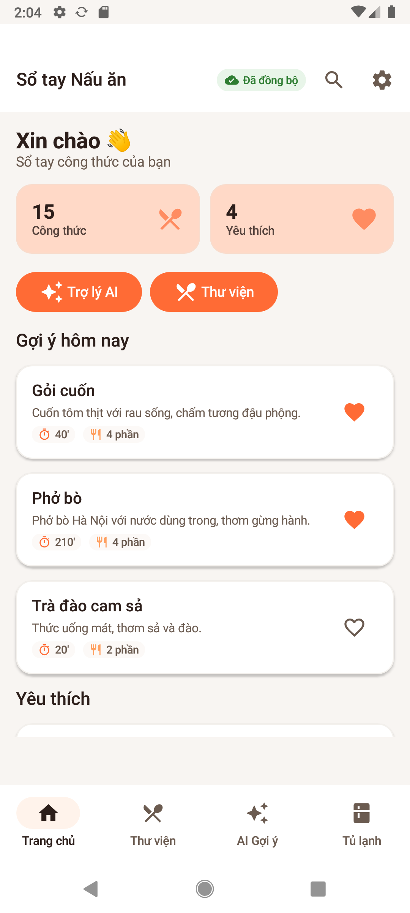  Hình C.1: Màn hình Trang chủ (HomeScreen)  Bảng điều khiển tổng quan với lời chào cá nhân, thống kê số lượng món ăn và 3 gợi ý thực đơn hôm nay. | 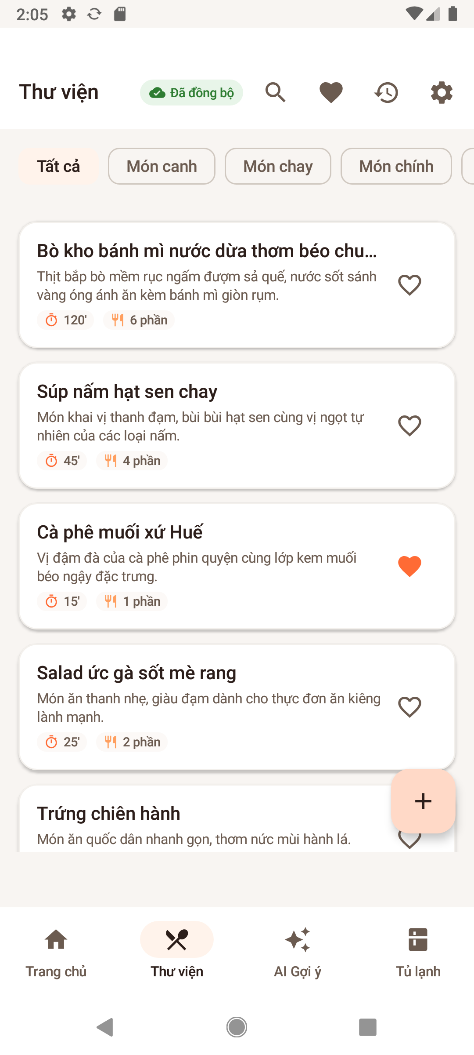  Hình C.2: Màn hình Thư viện (LibraryScreen)  Duyệt danh sách 21 công thức nấu ăn với thanh trượt danh mục ngang (Filter Chips) và nhãn thời gian trực quan.
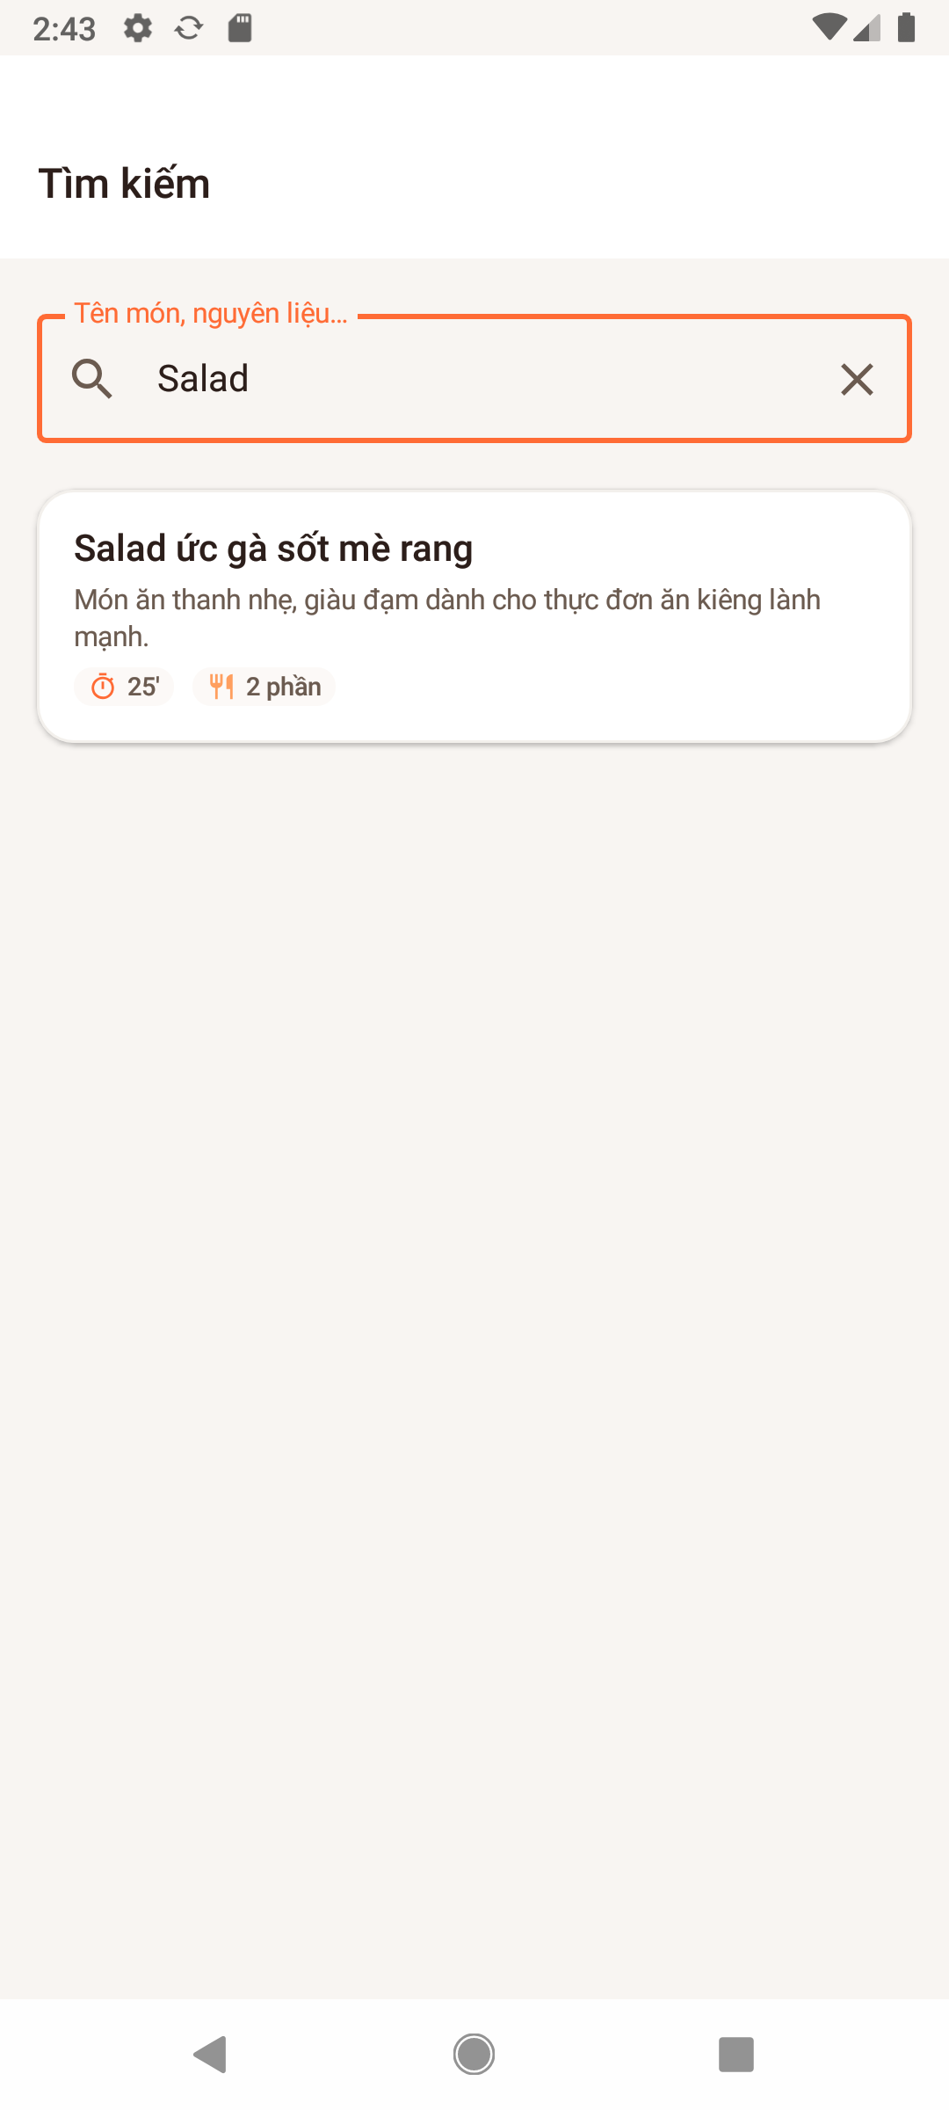  Hình C.3: Màn hình Tìm kiếm (SearchScreen)  Thanh tìm kiếm tức thì tích hợp Debounce 300ms, hỗ trợ tìm đa trường theo tên món, mô tả và nguyên liệu. | 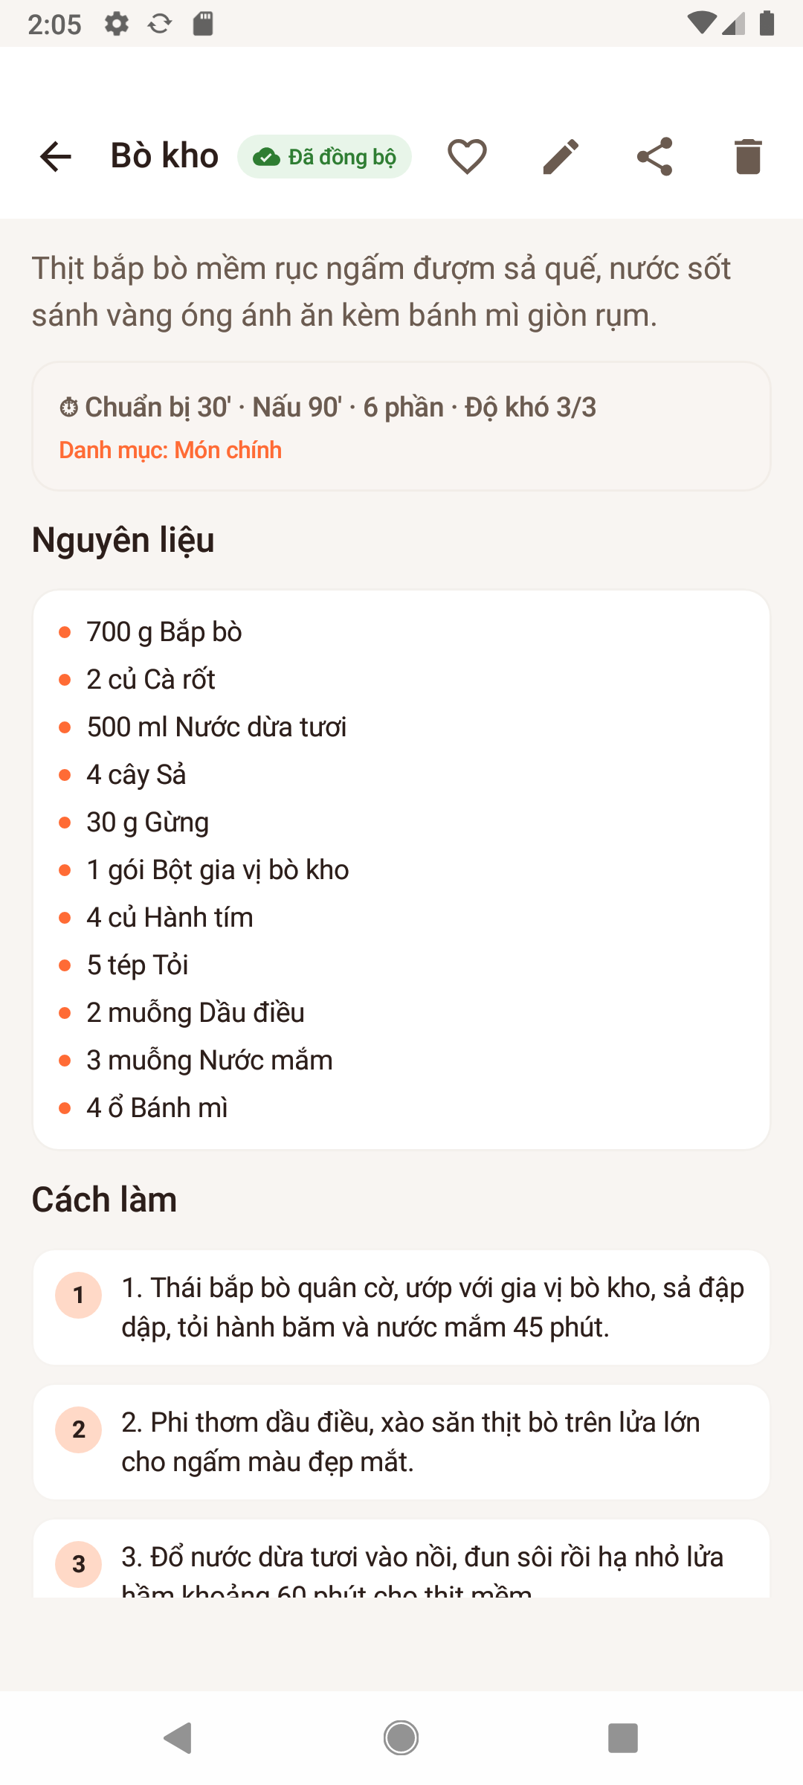  Hình C.4: Màn hình Chi tiết món (DetailScreen)  Trình bày chi tiết định lượng nguyên liệu, danh sách các bước nấu có đánh số thứ tự và nút 'Đã nấu hôm nay'.
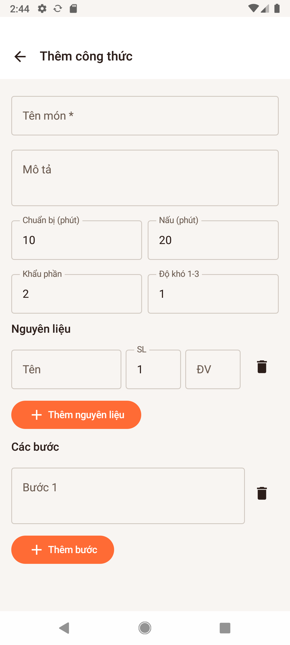  Hình C.5: Màn hình Soạn thảo công thức (CreateRecipeScreen)  Biểu mẫu thêm mới và chỉnh sửa công thức linh hoạt với danh sách nguyên liệu và các bước hướng dẫn động. | 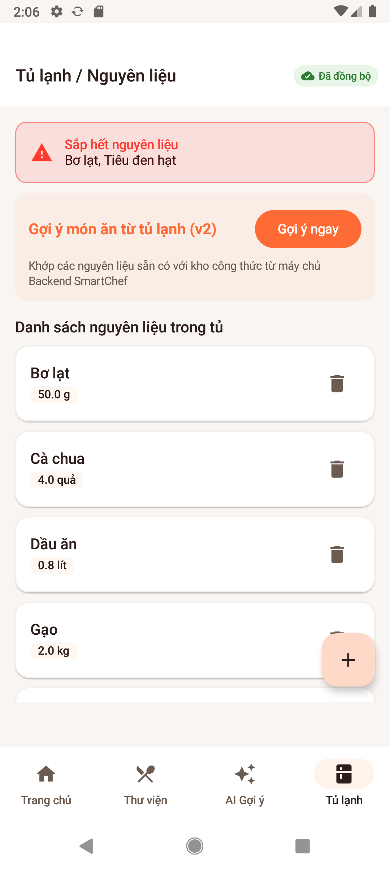  Hình C.6: Màn hình Tủ lạnh (PantryScreen)  Kiểm kê kho thực phẩm thực tế trong gian bếp, tự động gắn nhãn cảnh báo đỏ với các nguyên liệu chạm ngưỡng sắp hết.
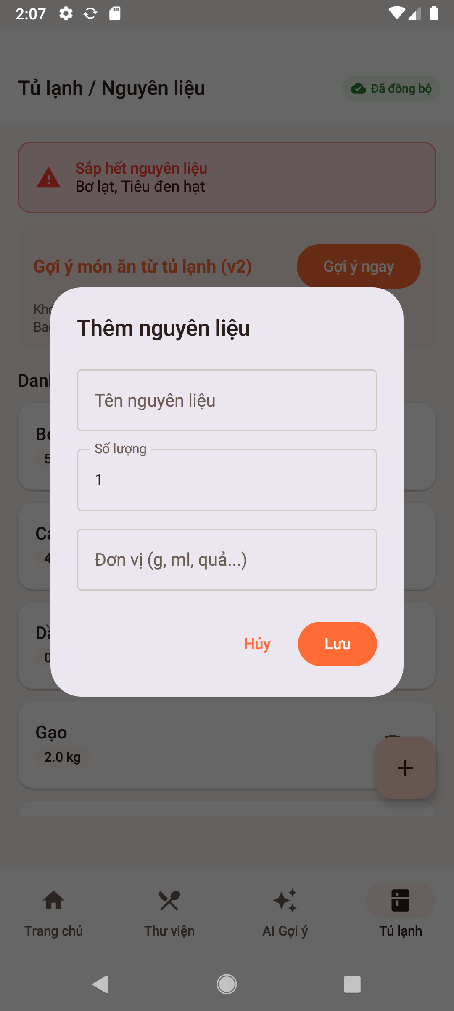  Hình C.7: Hộp thoại Thêm nguyên liệu (PantryDialog)  Giao diện thêm nhanh thực phẩm vào tủ lạnh với định lượng số lượng, đơn vị tính và hạn sử dụng. | 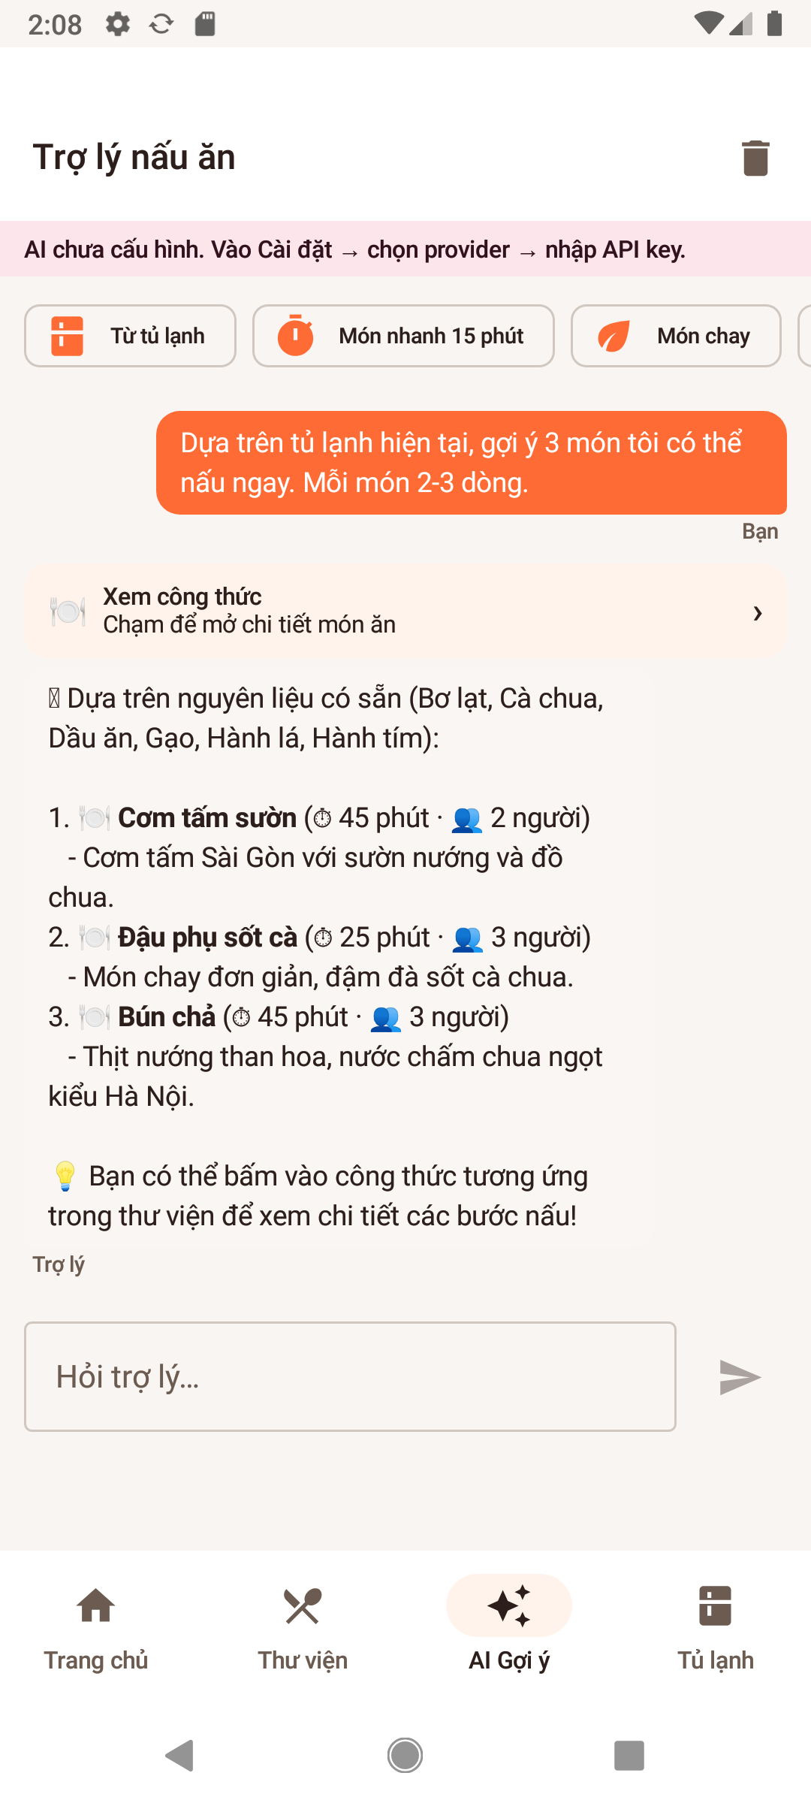  Hình C.8: Giao diện Trợ lý AI (AiScreen)  Trò chuyện thời gian thực với trợ lý ẩm thực, tích hợp 4 phím tắt chọn nhanh câu hỏi (Quick Prompts).
Hình C.9: Gợi ý thực đơn từ Trợ lý AI  AI phản hồi chi tiết cách nấu dựa trên nguyên liệu sẵn có trong tủ lạnh kèm thẻ liên kết trực tiếp vào công thức. | 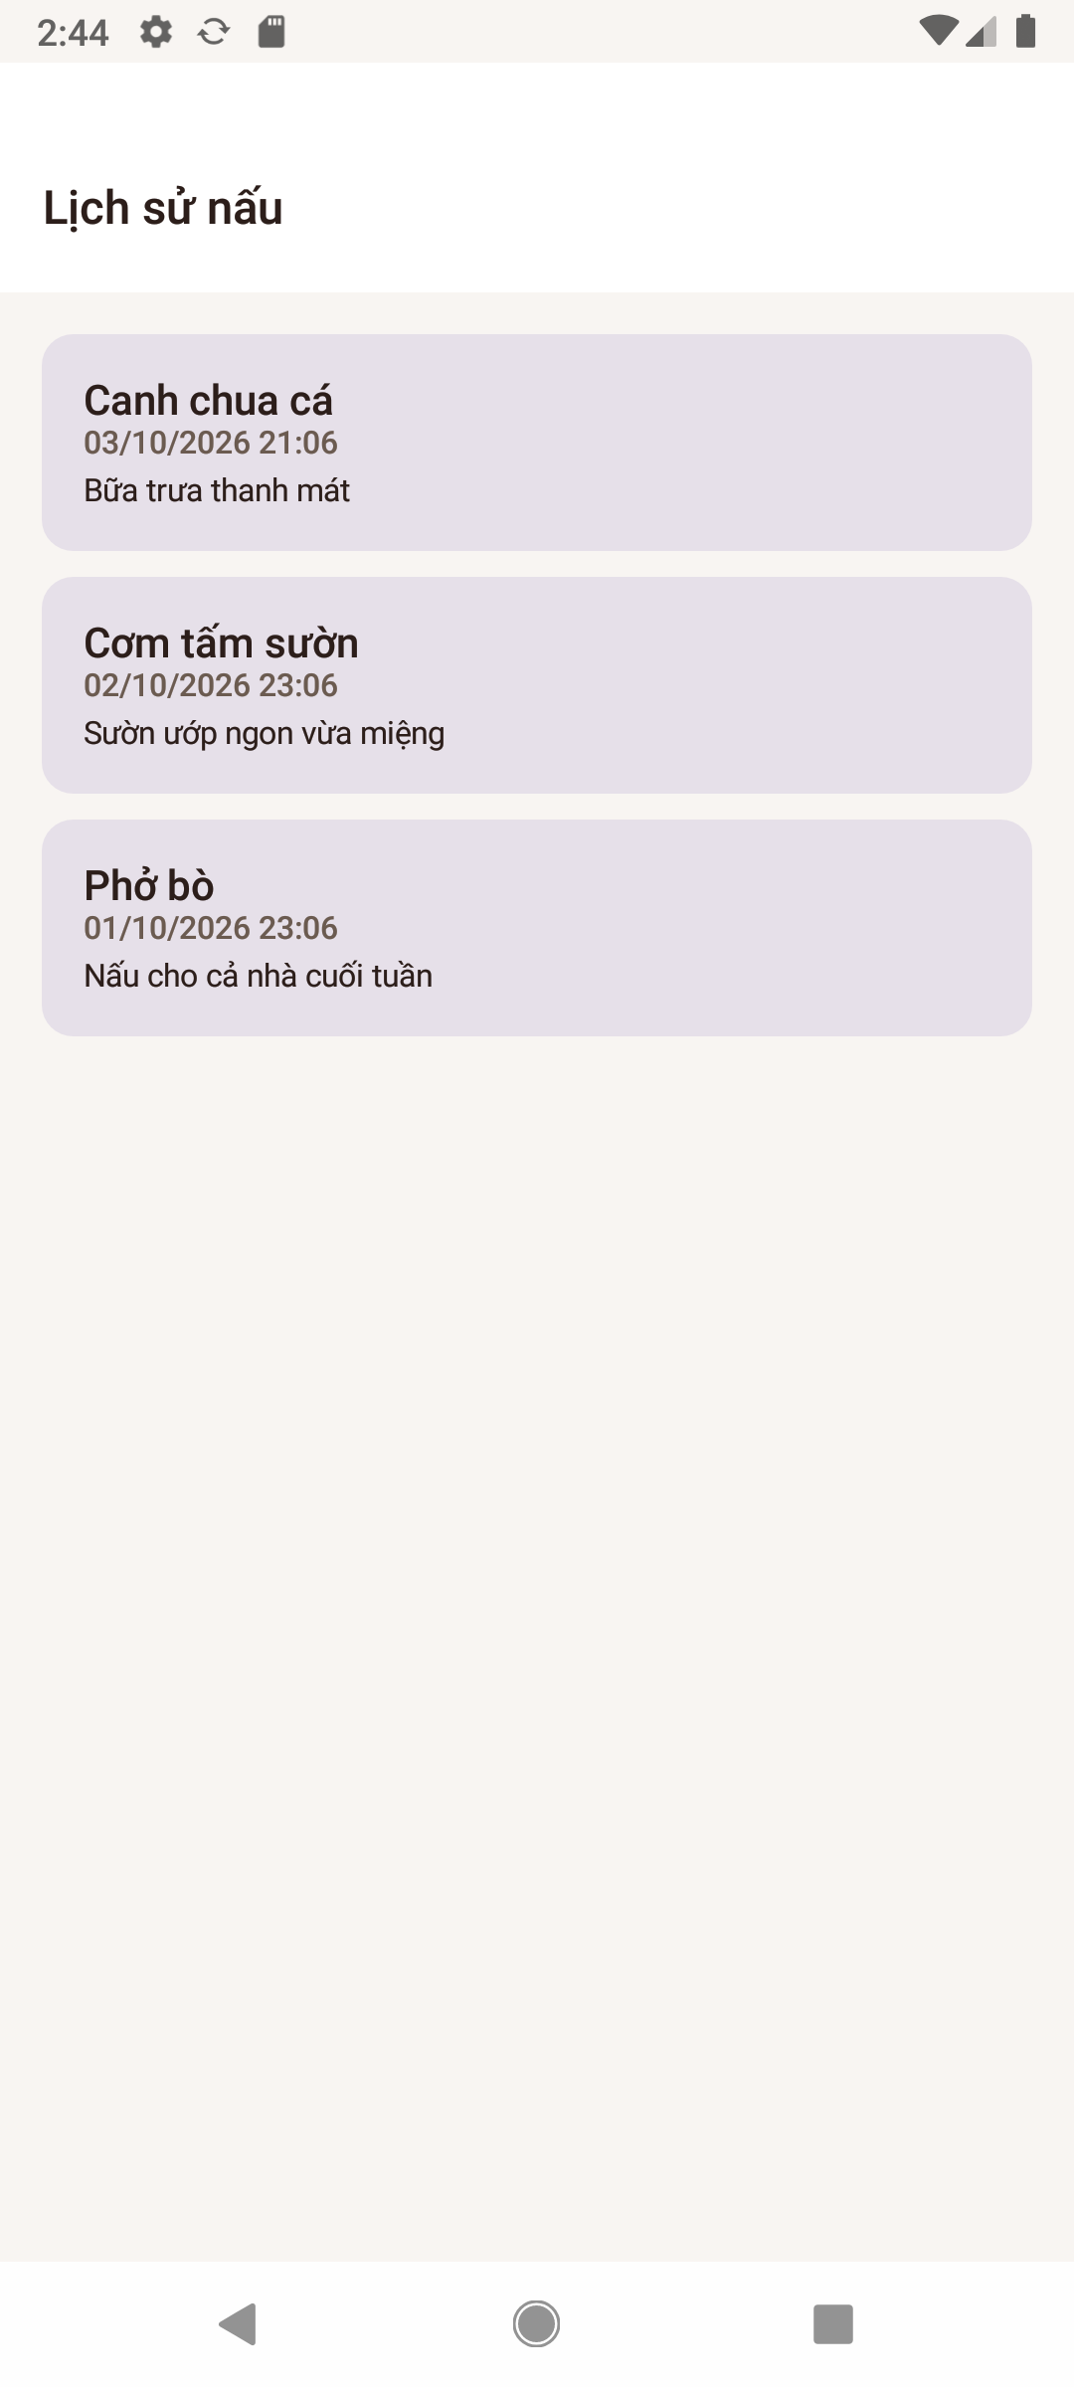  Hình C.10: Màn hình Lịch sử nấu ăn (HistoryScreen)  Dòng thời gian ghi nhận các bữa ăn đã hoàn thành kèm ngày giờ thực hiện và cảm nhận hương vị.
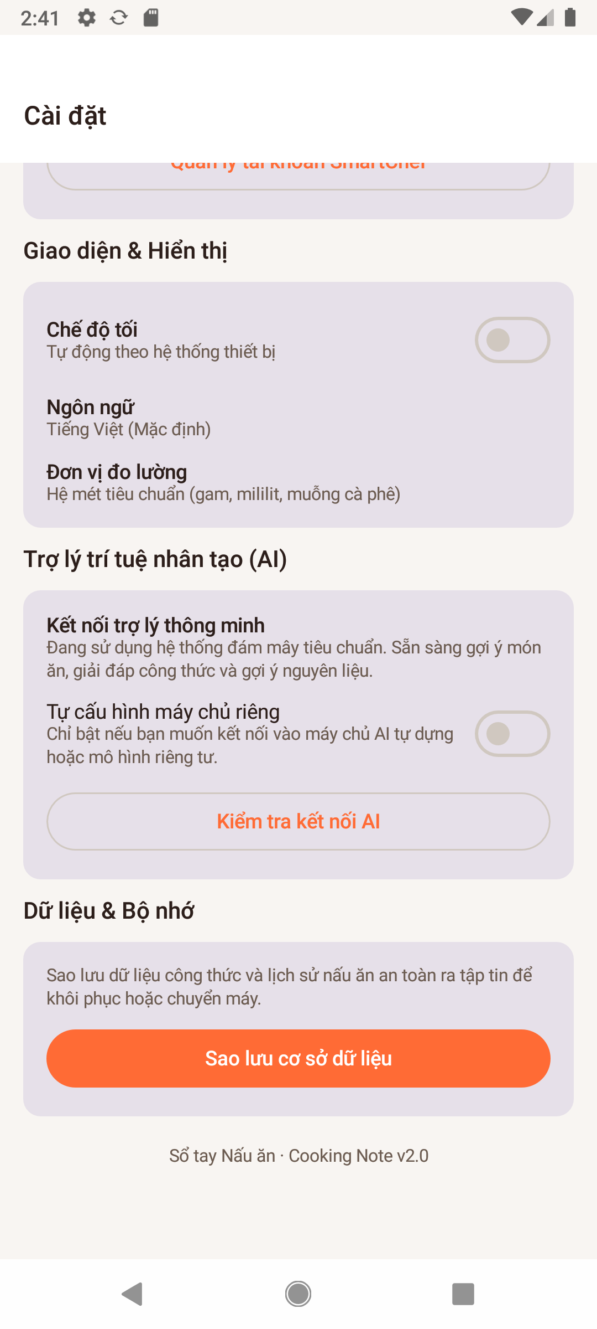  Hình C.11: Màn hình Cài đặt (SettingsScreen)  Tùy chọn cấu hình AI Provider (Cloud & Offline), chuyển đổi giao diện Sáng/Tối và nút sao lưu Database SQLite. | 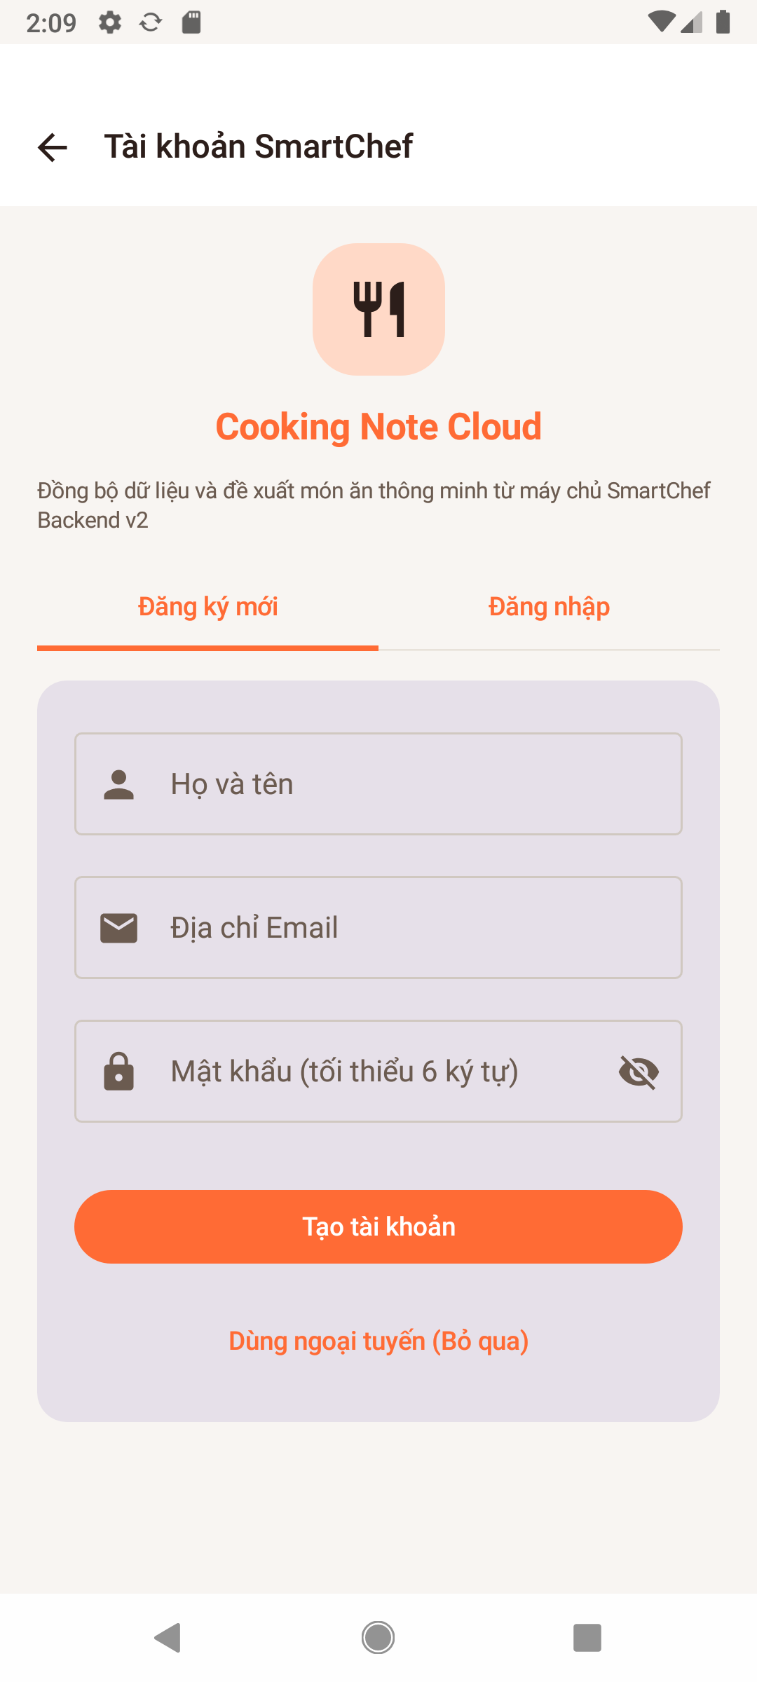  Hình C.12: Màn hình Xác thực (AuthScreen)  Giao diện Đăng nhập và Đăng ký tài khoản Đám mây (SmartChef Cloud) với mã hóa phiên an toàn.

Phụ lục D. Ma trận truy vết yêu cầu (Requirement Traceability Matrix)
Để tự kiểm tra xem có bỏ sót yêu cầu nào không, tụi em đối chiếu lại từng yêu cầu chức năng (mục 3.1.1) với chỗ code tương ứng và kịch bản test liên quan:
Yêu cầu | Thành phần triển khai | Kịch bản kiểm thử
FR-01 | AuthScreen, AuthViewModel, AuthApiService, UserSessionStore | TC-01, TC-02
FR-02 | Role field trong users, kiểm tra role trong ViewModel | TC-01, SEC-04
FR-03 | RecipeEditorScreen, RecipeDao, RecipeRepository | TC-04
FR-04 | PantryScreen, PantryDao | TC-05
FR-05 | DetailScreen (favorite toggle), CookHistoryDao | TC-06
FR-06 | SearchBar + filter trong LibraryScreen | —
FR-07 | ChatScreen, AiViewModel, AiService | TC-07, TC-08
FR-08 | SettingsScreen (AI config), AiConfigDao | TC-07, TC-09
FR-09 | Bảng điều khiển tài khoản và cấu hình AI trong SettingsScreen | SEC-04
FR-10 | BackupManager (xuất file SQLite) | TC-10

Phụ lục E. Hướng dẫn sử dụng ứng dụng — từng bước đơn giản
Tụi em viết phần này cho cả người không rành công nghệ cũng đọc hiểu được, kiểu như đang chỉ tay chỉ chân từng bước một vậy:

Bước 1 — Mở ứng dụng và đăng nhập
- Mở ứng dụng Cooking Note vừa cài trên điện thoại.
- Ở màn hình Đăng nhập, gõ tên tài khoản, ví dụ: user.
- Gõ mật khẩu của tài khoản đã đăng ký (tối thiểu 6 ký tự).
- Bấm nút Đăng nhập. Nếu đúng, ứng dụng sẽ chuyển sang màn hình Trang chủ.

Bước 2 — Thêm một công thức nấu ăn mới
- Từ Trang chủ, bấm vào tab Thư viện (biểu tượng sách).
- Bấm dấu (+) ở góc màn hình để thêm công thức mới.
- Nhập tên món ăn, chọn danh mục (ví dụ: Món chính).
- Thêm từng nguyên liệu: bấm “Thêm nguyên liệu”, gõ tên và số lượng.
- Thêm từng bước nấu: bấm “Thêm bước”, gõ nội dung hướng dẫn.
- Bấm Lưu. Món ăn mới sẽ xuất hiện trong danh sách Thư viện.

Bước 3 — Quản lý Tủ lạnh
- Bấm vào tab Tủ lạnh.
- Bấm dấu (+) để thêm nguyên liệu đang có, ví dụ: Trứng gà, số lượng 6 quả.
- Nếu muốn, chọn thêm hạn sử dụng để ứng dụng nhắc khi sắp hết hạn.
- Khi dùng hết nguyên liệu, bấm vào nguyên liệu đó và chọn “Đánh dấu hết hàng”.

Bước 4 — Hỏi Trợ lý AI gợi ý món ăn
- Bấm vào tab AI (biểu tượng hình bong bóng chat).
- Có thể bấm nhanh một gợi ý có sẵn, ví dụ “Từ tủ lạnh” hoặc “Món chay”.
- Hoặc tự gõ câu hỏi, ví dụ: “Tôi có trứng và cà chua, nấu món gì nhanh?”.
- Bấm nút Gửi. Chờ vài giây, Trợ lý AI sẽ trả lời kèm gợi ý món ăn cụ thể.

Bước 5 — Sao lưu dữ liệu (phòng khi mất điện thoại)
- Bấm vào tab Cài đặt.
- Tìm mục “Sao lưu dữ liệu” và bấm vào.
- Ứng dụng sẽ tạo ra một file lưu toàn bộ công thức và tủ lạnh hiện tại.
- Nên lưu file này vào Google Drive hoặc gửi qua email để không bị mất nếu đổi điện thoại.

Phụ lục F. Một số câu hỏi thường gặp (FAQ)
Câu hỏi 1: Nếu không có Internet thì ứng dụng còn dùng được không? Trả lời: Vẫn dùng được gần như đầy đủ. Xem/thêm/sửa công thức, quản lý tủ lạnh đều lưu ngay trên máy nên không cần mạng. Riêng phần hỏi Trợ lý AI, nếu mất mạng thì ứng dụng vẫn trả lời được nhờ cơ chế gợi ý dự phòng (rule-based), chỉ là câu trả lời sẽ đơn giản hơn so với khi dùng AI thật.
Câu hỏi 2: Chế độ Ngoại tuyến và Tài khoản Đám mây khác nhau như thế nào?
Trả lời: Chế độ Ngoại tuyến hoạt động 100% không cần Internet, lưu trữ dữ liệu hoàn toàn trên SQLite cục bộ và dùng thuật toán RuleBasedAi; Tài khoản Đám mây kết nối REST API để gọi Cloud AI và đồng bộ thực đơn thông minh từ máy chủ.
Câu hỏi 3: Nhập sai API key thì có bị lỗi nặng không? Trả lời: Không. Nếu API key sai hoặc gọi AI bị lỗi, ứng dụng tự động chuyển sang trả lời theo cơ chế dự phòng thay vì bị treo hay crash.
Câu hỏi 4: Dữ liệu công thức có bị mất khi gỡ ứng dụng không? Trả lời: Có, vì dữ liệu lưu ngay trên máy (Room). Vì vậy nên dùng chức năng Sao lưu dữ liệu ở Phụ lục E trước khi gỡ hoặc đổi điện thoại.

Phụ lục G. Bài học kinh nghiệm rút ra
Làm xong nhìn lại, tụi em rút ra được vài bài học mà tụi em nghĩ ai làm đồ án sau này cũng nên biết trước:
- Nên thiết kế cơ sở dữ liệu (các bảng, các cột) thật kỹ ngay từ đầu, vì sửa cấu trúc bảng sau khi đã code nhiều chức năng sẽ mất nhiều thời gian hơn dự kiến.
- Việc tách riêng phần gọi AI thành một lớp trung gian (AiService) giúp thêm/bớt nhà cung cấp AI về sau dễ dàng hơn nhiều, thay vì viết code gọi thẳng vào từng màn hình.
- Luôn có phương án dự phòng (fallback) cho các tính năng phụ thuộc Internet, để ứng dụng không bị “đứng hình” khi mất mạng.
- Chia việc rõ ràng theo từng màn hình/module ngay từ tuần đầu giúp hai thành viên làm song song mà ít bị chồng chéo code lên nhau.
- Nên viết báo cáo song song trong quá trình code, không nên để dồn đến cuối vì sẽ dễ quên chi tiết kỹ thuật đã làm.

Phụ lục H. Giải thích thuật ngữ (Glossary)
Tụi em ghi lại đây mấy từ chuyên môn hay xuất hiện trong báo cáo, giải thích theo cách tụi em tự hiểu, để ai không rành công nghệ đọc cũng nắm được:
Thuật ngữ | Giải thích đơn giản
Kotlin | Một ngôn ngữ lập trình dùng để viết ứng dụng Android, giống như tiếng Anh là ngôn ngữ để viết văn bản
Jetpack Compose | Cách vẽ giao diện ứng dụng bằng code Kotlin, thay vì vẽ bằng file XML riêng như cách cũ
Room | Công cụ giúp lưu và đọc dữ liệu (giống như quản lý một cuốn sổ) mà không cần viết câu lệnh SQL phức tạp
Entity | Một “khuôn mẫu” mô tả một bảng dữ liệu trông như thế nào (có những cột gì)
DAO | Nơi viết các câu lệnh để lấy/thêm/sửa/xóa dữ liệu trong một bảng cụ thể
ViewModel | Nơi xử lý logic, đứng giữa giao diện và dữ liệu, giúp giao diện không phải tự xử lý mọi thứ
Repository | Nơi tổng hợp dữ liệu từ nhiều nguồn (Database, mạng...) để ViewModel gọi cho tiện, không cần biết chi tiết bên trong
API | Cách để một ứng dụng “nhờ” một hệ thống khác (ở xa, qua Internet) làm giúp một việc gì đó, ví dụ trả lời câu hỏi
Flow / StateFlow | Một luồng dữ liệu tự động báo cho giao diện biết khi nào có gì đó thay đổi, để giao diện tự cập nhật
CRUD | Viết tắt của 4 thao tác cơ bản với dữ liệu: Thêm (Create), Xem (Read), Sửa (Update), Xóa (Delete)
Mã hóa (Encryption) | Biến thông tin thành dạng khó đọc nếu không có “chìa khóa” phù hợp, giúp bảo vệ dữ liệu nhạy cảm
Xác thực REST API & JWT Token | Biến mật khẩu thành một chuỗi ký tự cố định, không thể biến ngược lại thành mật khẩu gốc
Fallback (dự phòng) | Phương án thay thế được dùng khi cách làm chính bị lỗi hoặc không khả dụng

Phụ lục I. Ví dụ minh họa một đoạn hội thoại với Trợ lý AI
Để dễ hình dung Trợ lý AI thật sự trả lời ra sao, tụi em ghi lại một đoạn hội thoại mẫu như sau:
Vai trò | Nội dung
Người dùng | Tủ lạnh nhà mình còn trứng, cà chua với ít hành lá, nấu món gì nhanh được không?
Trợ lý AI | Với trứng, cà chua và hành lá, bạn có thể làm món Trứng chiên cà chua chỉ trong khoảng 15 phút. Món này cũng khá nhẹ bụng, phù hợp bữa sáng hoặc bữa tối nhanh.
Người dùng | Có món nào chay không, nay mình ăn chay.
Trợ lý AI | Vậy mình gợi ý Canh chua chay hoặc Đậu hũ sốt cà chua — cả hai đều không dùng thịt/cá và tận dụng được cà chua bạn đang có sẵn trong tủ lạnh.
Nhìn vào câu hỏi thứ hai, thấy Trợ lý AI vẫn “nhớ” là mình đang có cà chua từ câu trước, nên gợi ý món chay cũng dựa vào đó luôn — cái này lúc test tụi em thấy khá thú vị, vì nó không trả lời kiểu máy móc từng câu riêng lẻ mà có nối tiếp ngữ cảnh thật.

Phụ lục J. Mã nguồn minh họa — Đăng nhập và Repository
Tụi em bổ sung thêm 2 đoạn code nữa, để minh họa cách lưu trữ token phiên bảo mật phần cứng AES-256-GCM và cách Repository quản lý luồng dữ liệu một chiều cho ViewModel.

Phụ lục J.1. Xử lý đăng ký / đăng nhập qua REST API
// AuthApiService — xác thực qua máy chủ bằng REST API (không lưu mật khẩu tại client)
interface AuthApiService {
@POST("api/v1/auth/login")
suspend fun login(@Body request: LoginRequestDto): Response<AuthResponseDto>
@POST("api/v1/auth/register")
suspend fun register(@Body request: RegisterRequestDto): Response<AuthResponseDto>
@GET("api/v1/auth/me")
suspend fun getProfile(): Response<UserProfileDto>
}
// AuthViewModel — kiểm tra dữ liệu đầu vào, gọi máy chủ và lưu phiên an toàn
fun register(fullName: String, email: String, pass: String, onSuccess: (() -> Unit)? = null) {
if (trimmedPass.length < 6) {
_errorMessage.value = "Mật khẩu phải có ít nhất 6 ký tự."
return
}
viewModelScope.launch(ioDispatcher) {
repository.register(trimmedEmail, trimmedPass, trimmedName)
.onSuccess { auth ->
sessionStore.saveSession(
token = auth.token, // JWT — mã hóa AES-256-GCM
refreshToken = auth.refreshToken,
userId = auth.userId,
email = auth.email ?: trimmedEmail,
fullName = auth.fullName ?: trimmedName,
role = auth.role // vai trò do máy chủ trả về
)
}
.onFailure { err -> _errorMessage.value = err.message ?: "Đăng ký thất bại" }
}
}
Điểm khác biệt so với các đồ án thông thường: ứng dụng tuyệt đối không tự băm hay lưu trữ mật khẩu trong cơ sở dữ liệu cục bộ. Toàn bộ quy trình xác thực được chuyển giao chuẩn mực cho máy chủ REST Backend xử lý; ứng dụng Android chỉ tiếp nhận mã phiên (JWT token), refresh token và vai trò người dùng (role) để lưu trữ an toàn trong EncryptedSharedPreferences (AES-256-GCM). Token này được OkHttp Interceptor tự động gắn vào tiêu đề 'Authorization: Bearer' cho mọi truy vấn bảo mật.

Phụ lục J.2. Repository tổng hợp ngữ cảnh cho AI
class CookbookRepository( private val pantryDao: PantryDao, private val recipeDao: RecipeDao, private val cookHistoryDao: CookHistoryDao ) { suspend fun buildSystemContext(): SystemContext { val pantry = pantryDao.getInStockItems() val favorites = recipeDao.getFavorites(limit = 5) val recentCooked = cookHistoryDao.getRecent(limit = 3) return SystemContext(pantry, favorites, recentCooked) } }
Giải thích đơn giản: đây chính là hàm được nhắc tới ở mục 3.2.2 và 4.7.4 — có nhiệm vụ “gom” 3 loại thông tin (nguyên liệu đang có, món hay thích, món vừa nấu gần đây) lại thành một gói gọi là SystemContext, rồi gửi kèm cho AI mỗi khi trả lời, giúp câu trả lời sát với thực tế của từng người dùng thay vì trả lời chung chung cho tất cả mọi người.

Phụ lục K. Rủi ro dự án và biện pháp phòng ngừa
Lúc lên kế hoạch, tụi em cũng ngồi nghĩ trước xem có gì có thể trục trặc giữa chừng không, để không bị động khi nó thật sự xảy ra:
Rủi ro | Khả năng xảy ra | Biện pháp phòng ngừa
Nhà cung cấp AI thay đổi định dạng API giữa chừng | Thấp | Tách riêng AiProvider theo interface chung, chỉ cần sửa 1 lớp khi có thay đổi
Hết hạn mức miễn phí khi demo trước lớp | Trung bình | Chuẩn bị sẵn cơ chế rule-based làm phương án demo dự phòng
Một thành viên bị ốm/bận đột xuất giữa tiến độ | Trung bình | Chia việc theo module độc lập (mục 1.6), thành viên còn lại có thể tạm thời hỗ trợ
Mất dữ liệu do đổi/mất thiết bị trong lúc test | Thấp | Dùng chức năng Sao lưu dữ liệu thường xuyên trong quá trình phát triển
Thiết kế Database phải sửa lại giữa chừng | Trung bình | Rà soát kỹ yêu cầu (Chương 3) trước khi code, hạn chế thay đổi lớn về sau

Phụ lục L. Bảng tự đánh giá mức độ hoàn thành
Tụi em tự chấm điểm thật lòng cho từng phần (thang điểm 5), không phải để lấy điểm cao mà để thầy cô thấy rõ chỗ nào tụi em tự tin, chỗ nào còn yếu, cần góp ý thêm:
Nhóm chức năng | Tự đánh giá (/5) | Ghi chú
Đăng nhập / Phân quyền | 5 | Hoạt động ổn định, đã kiểm thử kỹ
CRUD công thức | 5 | Đầy đủ chức năng theo thiết kế
Quản lý tủ lạnh | 4 | Hoạt động tốt, chưa có nhắc hạn qua thông báo đẩy (notification)
Trợ lý AI (đa nhà cung cấp) | 4 | Hoạt động tốt với 3 nhà cung cấp, cần thêm thời gian tối ưu prompt
Bảo mật (Xác thực an toàn, mã hóa Keystore AES-256) | 5 | Áp dụng đúng chuẩn kỹ thuật đã học
Kiểm thử tự động (Unit Tests) | 5 / 5 | Đạt 135/135 Unit Tests chạy độc lập trên JVM pass 100% (~11s), bao gồm cả các bài kiểm tra đối kháng (Adversarial Tests)
Đồng bộ hóa đám mây | 1 | Chưa triển khai, nằm trong hướng phát triển tương lai

